# TUGAS AKHIR

**RANCANG BANGUN APLIKASI MANAJEMEN ASET *INFORMATION TECHNOLOGY* PADA PT. ANZON AUTOPLAZA PONTIANAK BERBASIS WEBSITE**

**Diajukan Sebagai Persyaratan Untuk Menyelesaikan Program Pendidikan Diploma III Pada Program Studi Teknik Informatika Jurusan Teknik Elektro Politeknik Negeri Pontianak**



**OLEH:**

**MELDA SYAFITRI**

**3202016093**

**PROGRAM STUDI D3 TEKNIK INFORMATIKA**

**JURUSAN TEKNIK ELEKTRO**

**POLITEKNIK NEGERI PONTIANAK**

**2023**

# 

# HALAMAN PENGESAHAN

**RANCANG BANGUN APLIKASI MANAJEMEN ASET *INFORMATION TECHNOLOGY* PADA PT. ANZON AUTOPLAZA PONTIANAK BERBASIS WEBSITE**

**Oleh :**

**Melda syafitri**

**3202016093**

**Tugas Akhir ini telah diterima dan disahkan sebagai salah satu syarat untuk menyelesaikan Program Pendidikan Diploma III pada Program Studi Teknik Informatika Jurusan Teknik Elektro Politeknik Negeri Pontianak**

**Disahkan Oleh:**

|  |  |
| --- | --- |
| **Ketua Jurusan Teknik Elektro** | **Ketua Program Studi**  **D3 Teknik Informatika** |
| **Hasan, S.T., M.T.**  **NIP. 197108201999031003** | **Dr. Mariana Syamsudin, S.T., M.T.**  **NIP. 197503142006042001** |

|  |
| --- |
| **Mengetahui,**  **Direktur Politeknik Negeri Pontianak** |
| **Dr. H. Widodo PS, S.T., M.T.**  **NIP. 197504242000031001** |

# HALAMAN PENGESAHAN

**RANCANG BANGUN APLIKASI MANAJEMEN ASET *INFORMATION TECHNOLOGY* PADA PT. ANZON AUTOPLAZA PONTIANAK BERBASIS WEBSITE**

**Oleh:**

**Melda Syafitri**

**3202016093**

|  |
| --- |
| **Dosen Pembimbing :** |
| **Ferry Faisal, S.S.T., M.T. NIP. 197302061995011001** |

**Telah dipertahankan di depan penguji pada tanggal 07 September 2023 dan dinyatakan memenuhi syarat sebagai Laporan Tugas Akhir**

**Penguji :**

|  |  |
| --- | --- |
| **Penguji I** | **Penguji II** |
| **Lindung Siswanto, S.Kom., M.Eng.**  **NIP. 198406112019031012** | **Yasir Arafat, S.S.T., M.T.**  **NIP. 197203041995011001** |

# HALAMAN PERNYATAAN ORISINALITAS

Saya yang bertanda tangan di bawah ini :

Nama : Melda Syafitri

NIM : 3202016093

Jurusan / Program Studi : Teknik Elektro / Teknik Informatika

Judul Proposal : Rancang Bangun Aplikasi Manajemen Aset

*Information Technology* pada PT. Anzon Autoplaza Pontianak Berbasis *Website*

Menyatakan dengan sebenar-benarnya bahwa penulisan Tugas Akhir ini berdasarkan hasil penelitian, pemikiran dan pemaparan asli dari saya sendiri, baik untuk naskah maupung kegiatan yang tercantum sebagai bagian dari Tugas Akhir ini. Jika terdapat karya orang lain, saya akan mencantumkan sumber yang jelas.

Demikian pernyataan ini saya buat dengan sesungguhnya dan apabila dikemudian hari terdapat penyimpangan dan ketidakbenaran dalam pernyataan ini, maka saya bersedia menerima sanksi akademik berupa pencabutan gelar yang telah diperoleh karena karya tulis ini dan sanksi lain sesuai dengan peraturan yang berlaku di Politeknik Negeri Pontianak.

Demikian pernyataan ini saya buat dalam keadaan sadar tanpa paksaan dari pihak mana pun.

Pontianak , 07 September 2023

Yang membuat pernyataan,

Materai

10.000

Materai

6000

Materai

10000

Materai

10000

Materai

10000

Materai

10000

MELDA SYAFITRI

NIM. 3202016093

# RIWAYAT HIDUP



Biodata Mahasiswa :

Nama Mahasiswa : Melda Syafitri

NIM : 3202016093

Tempat/Tanggal Lahir : Pontianak, 13 Maret 2002

Jenis Kelamin : Perempuan

Agama : Islam

Alamat Rumah : Jalan Komyos Sudarso GG. Meninjau II

no 12 RT 003/ RW 012

Alamat Domisili : Jalan Komyos Sudarso GG. Meninjau II

no 12 RT 003/ RW 012

No. Telepon/Handphone : 08582877820

Email : [meldasiagil@gmail.com](mailto:meldasiagil@gmail.com)

# ABSTRAK

Manajemen Aset IT (*Information Technology*) memiliki peran penting dalam pengelolaan aset IT untuk mencapai tujuan bisnis. PT. Anzon Autoplaza Pontianak, sebagai dealer resmi mobil Toyota, menghadapi tantangan dalam pengelolaan aset IT yang masih mengandalkan *Microsoft Excel*. Saat ini, proses inventarisasi aset melibatkan HRD dan IT. Namun, perawatan aset dilakukan secara reaktif, dan pencatatan riwayat perbaikan menggunakan Excel, yang memiliki potensi masalah penginputan dan manajemen data. Oleh karena itu, Penelitian ini bertujuan untuk merancang dan membangun aplikasi manajemen aset *Information Technology* berbasis website untuk mempermudah Divisi IT dalam pengelolaan aset IT.

Metodologi penelitian yang digunakan adalah model *Prototype* yang melibatkan komunikasi, perencanaan cepat, pembuatan *prototype*, dan implementasi serta umpan balik. Aplikasi yang diusulkan akan menjadi kontribusi berharga dalam meningkatkan efisiensi manajemen aset IT di PT. Anzon Autoplaza Pontianak.Tujuan penelitian ini adalah menciptakan aplikasi yang memudahkan Divisi IT dalam mengelola aset IT dengan pendataan yang cepat, tepat, dan rapi. Diharapkan aplikasi ini akan membantu melaporkan status aset secara berkala kepada atasan.

Kata Kunci : PT. Anzon Autoplaza Pontianak, Manajemen Aset IT.

# *ABSTRACT*

*IT Asset Management plays a crucial role in managing IT assets to achieve business goals. PT. Anzon Autoplaza Pontianak, as an official Toyota car dealer, faces challenges in managing IT assets that still rely on Microsoft Excel. Currently, the asset inventory process involves HRD and IT. However, asset maintenance is done reactively, and repair history is recorded using Excel, which has the potential for input and data management issues. Therefore, this research aims to design and develop a web-based Information Technology asset management application to facilitate the IT Division in managing IT assets.*

*The research methodology used is the Prototyping model, which involves communication, rapid planning, prototype creation, implementation, and feedback. The proposed application will be a valuable contribution to improving IT asset management efficiency at PT. Anzon Autoplaza Pontianak.The goal of this research is to create an application that enables the IT Division to manage IT assets with quick, accurate, and organized data collection. It is expected that this application will help in reporting asset status periodically to superiors.*

*Keywords: PT. Anzon Autoplaza Pontianak, IT Asset Management*.

**PRAKATA**

Puji syukur penulis panjatkan kehadiran Allah SWT karena atas berkat, rahmat dan karunia-Nya, penulis dapat menyelesaikan Tugas Akhir ini pada tepat waktu. Tugas Akhir ini dibuat untuk memenuhi salah satu syarat untuk menyelesaikan Program Diploma III Program Studi Teknik informatika Jurusan Teknik Elektro di Politeknik Negeri Pontianak yang berjudul “RANCANG BANGUN APLIKASI MANAJEMEN ASET *INFORMATION TECHNOLOGY* PADA PT.ANZON AUTOPLAZA PONTIANAK BERBASIS *WEBSITE*”.

Pada kesempatan ini penulis ingin mengucapkan banyak terima kasih kepada berbagai pihak yang telah memberikan bimbingan, doa, motivasi serta bantuan, baik bantuan berupa moril maupun materiil. Dengan segala kerendahan hati, penulis ingin menyampaikan ucapan terima kasih yang sebesar-besarnya kepada :

1. Allah Subhanallahu Wa Ta’aala yang telah memberikan Kesehatan serta limpahan rahmat-Nya sehingga Tugas Akhir ini dapat berjalan dengan baik dan sebagaimana mestinya.
2. Kedua orang tua dan keluarga penulis yang selalu mendukung, memotivasi dan mendoakan penulis dalam menyelesaikan Tugas Akhir.
3. Bapak H. Widodo PS, S.T., M.T. selaku Direktur Politeknik Negeri Pontianak.
4. Bapak Hasan, S.T., M.T.selaku Ketua Jurusan Teknik Elektro Politeknik Negeri Pontianak.
5. Ibu Mariana Syamsudin, S.T., M.T. selaku ketua Progam Studi Teknik Informatika Politeknik Negeri Pontianak.
6. Bapak Fitri Wibowo, S.S.T., M.T. selaku Koordinator Tugas Akhir Politeknik Negeri Pontianak
7. Bapak Ferry Faisal, S.S.T.,M.T selaku dosen pembimbing yang telah memberikan arahan dan masukkan kepada penulis selama menyusun Tugas Akhir ini.
8. Bapak Lindung Siswanto, S.Kom., M.Eng selaku penguji I yang telah memberikan saran dan kritik selama proses penyusunan Tugas Akhir ini.
9. Bapak Yasir Arafat S.ST.,M.T. selaku penguji II yang juga telah memberikan saran dan kritik selama proses penyusunan Tugas Akhir ini.
10. Bapak dan Ibu Dosen Staff Pengajar Jurusan Teknik Elektro khususnya Prodi Teknik Informatika Politeknik Negeri Pontianak yang telah memberikan bekal ilmu kepada penulis selama masa Pendidikan.
11. Seluruh Staff Administrasi Politeknik Negeri Pontianak , khususnya di Jurusan Teknik Elektro Program Studi D3 Teknik Informatika.
12. Seluruh teman-teman seperjuangan Mahasiswa Program Studi D3 Teknik Informatika Angkatan 2020 yang telah banyak berdiskusi dan bekerja sama dengan penulis selama perkuliahan.

Penulis menyadari masih banyak yang kurang dalam penulisan Tugas Akhir ini, mungkin masih terdapat banyak kekurangan dari teknik penyajiannya, mengingat kurangnya pengetahuan dan pengalaman yang penulis miliki. Oleh karena itu, kritik dan saran dari pembaca yang membangun sangat penulis harapkan untuk menjadi pelajaran di kemudian hari, namun dengan itu penulis berusaha sebaik mungkin untuk membuat Tugas Akhir ini. Semoga Tugas Akhir ini dapat memberikan manfaat bagi penulis sendiri dan pembaca.

|  |
| --- |
| Pontianak, 07 September 2023 |
| Melda Syafitri |

# DAFTAR ISI

JUDUL i

HALAMAN PENGESAHAN ii

HALAMAN PERNYATAAN iii

HALAMAN PERNYATAAN ORISINALITAS iv

RIWAYAT HIDUP v

ABSTRAK vi

*ABSTRACT* vii

DAFTAR ISI x

DAFTAR TABEL xii

DAFTAR GAMBAR xiii

BAB I PENDAHULUAN xiii

1.1. Latar Belakang 1

1.2. Rumusan Masalah 4

1.3. Batasan Masalah 4

1.4. Tujuan Penelitian 4

1.5. Metodologi Penelitian 4

1.5.1. Metode Pengumpulan Data 4

1.5.2. Metode Pengumpulan Aplikasi 5

1.6. Sistematika Penulisan Tugas Akhir 5

BAB II LANDASAN TEORI 7

2.1. *Prototype* 9

2.2. CodeIgniter 10

BAB III PEMBAHASAN 11

3.2. Analisis Kebutuhan Pengguna 11

3.2.1. Daftar Kebutuhan Pengguna 11

3.2.2. *Use Cas*e Diagram 12

3.3. Kebutuhan Aplikasi 13

3.3.1. Kebutuhan Fungsional 13

3.3.2. Kebutuhan Non Fungsional 14

3.4. Desain *Prototype* 14

3.4.1. *Prototype* Versi 1 15

3.4.2. *Prototype* Versi 2 19

3.5. Rancangan *Database* 22

BAB IV HASIL DAN PEMBAHASAN 26

4.1. Implementasi Antarmuka 26

4.1.2.1. Halaman *User* 27

4.1.2.2. Halaman Divisi 29

4.1.2.3. Halaman Departemen 30

4.1.2.4. Halaman *Software* 31

4.1.2.5. Halaman *Hardware* 34

4.1.2.6. Halaman *History* Perbaikan 36

4.1.2.7. Halaman Laporan Data Aset 39

4.1.2.8. Halaman Laporan *History* Peminjaman 40

4.1.2.9. Halaman Laporan *History* Perbaikan 42

BAB V PENUTUP 47

5.1. Kesimpulan 47

5.2. Saran........................................................................................................40

# DAFTAR TABEL

Tabel 3. 1. Identifikasi Pengguna 11

Tabel 3. 2. Kebutuhan Pengguna 12

Tabel 3. 3. Kebutuhan HRD 12

Tabel 3. 4. Kebutuhan Fungsional 14

Tabel 3. 5. Struktur Tabel *User* 22

Tabel 3. 6. Struktur Tabel Divisi 23

Tabel 3. 7. Struktur Tabel Departemen 23

Tabel 3. 8. Sturktur Tabel *Hardware* 23

Tabel 3. 9. Struktur Tabel *Type Hardware* 24

Tabel 3. 10. Struktur Tabel *Software* 24

Tabel 3. 11. Struktur Tabel *History* Perbaikan 25

Tabel 3. 12. Struktur Tabel Pinjam 25

Table 4. 1. Hasil Pengujian Halaman *Login* 44

Table 4. 2 Hasil Pengujian Halaman Menu Aset. 44

Table 4. 3 Hasil Pengujian Halaman Menu *History* Perbaikan 45

# DAFTAR GAMBAR

Gambar 1. 1. Struktur Organisasi 2

Gambar 3. 1. *Use Case* Diagram 13

Gambar 4. 1. Halaman *Login* 26

Gambar 4. 2. Halaman *Dashboard* 27

Gambar 4. 3. Tampilan Halaman *User* 27

Gambar 4. 4 Tampilan *Form* Tambah data *user* dan Pesan apabila tidak lengkap 28

Gambar 4. 5. Tampilan notifikasi Hapus 28

Gambar 4. 6. Tampilan Halaman Divisi 29

Gambar 4. 7. Tampilan *form* Tambah data Divisi dan pesan data gagal

Ditambahkan....................................................................................28

Gambar 4. 8. Tampilan Notifikasi Konfirmasi Hapus 30

Gambar 4. 9. Tampilan Halaman Departemen 30

Gambar 4.10. Tampilan *form* Tambah Data Departemen dan pesan Formulir tidak

boleh kosong...................................................................................32

Gambar 4. 11. Tampilan notifikasi Konfirmasi Hapus 31

Gambar 4. 12. Tampilan Halaman *Software* 32

Gambar 4. 13. Tampilan Halaman Tambah Data *Software* dan Notifikasi Semua

*field* harus diisi...............................................................................34

Gambar 4. 14. Tampilan Notifikasi Konfirmasi Hapus 33

Gambar 4. 15. Tampilan Halaman *Hardware* 34

Gambar 4. 16. Tampilan Tambah Data *Hardware* dan Notifikasi Semua *Field*

Harus diisi......................................................................................36

Gambar 4. 17. Tampilan Notifikasi Konfirmasi Hapus 36

Gambar 4. 18. Tampilan Halaman *History* Perbaikan 36

Gambar 4. 19. Form Tambah Data *Hardware* dan Notifikasi Semua *Field* Harus

diisi.................................................................................................36

Gambar 4. 20. Tampilan Notifikasi Konfirmasi Hapus 37

Gambar 4. 21. Halaman *History* Peminjaman 38

Gambar 4. 22. *Form* Tambah Data *History* Peminjaman dan notifikasi Semua

*Field* harus diisi...............................................................................40

Gambar 4. 23. Tampilan Notifikasi Konfirmasi Hapus 39

Gambar 4. 24. Laporan Aset 39

Gambar 4. 25. Tampilan Laporan Data Aset 40

Gambar 4. 26. Tampilan *File* Laporan Data Aset 40

Gambar 4. 27. Halaman Laporan *History* Peminjaman 41

Gambar 4. 28. Tampilan Laporan *History* Peminjaman 41

Gambar 4. 29. Tampilan *File* Laporan *History* Peminjaman 42

Gambar 4. 30. Halaman Laporan Perbaikan 42

Gambar 4. 31. Tampilan Laporan *History* Perbaikan 43

Gambar 4. 32. *File* Laporan *History* Perbaikan 43

# BAB I

# PENDAHULUAN

## Latar Belakang

Manajemen aset (*Information Technology)* IT adalah seperangkat proses bisnis yang menyatu dengan bagian keuangan dan inventori dalam mendukung *life cycle* *management* dan pengambilan keputusan yang tepat di lingkungan IT. Yang termasuk dalam aset IT yaitu semua elemen *software* dan *hardware* yang terdapat dalam lingkungan bisnis. [1].

PT. Anzon Autoplaza merupakan salah satu perusahaan yang bergerak di bidang dealer resmi untuk pemasaran mobil Toyota yang ke 3 setelah PT. Astra Internasional dan PT. Sumber Mobil Khatulistiwa. PT. Anzon Autoplaza Pontianak didirikan pada tanggal 8 Februari 1993. PT. Anzon Autoplaza Pontianak pertama, berlokasi di Jalan Tanjungpura No. 302 Pontianak dan sekarang pindah di Jalan Ahmad Yani No. 89 Pontianak.

Saat ini PT. Anzon Autoplaza Pontianak sudah berkembang pesat dan memiliki beberapa cabang di kota-kota besar Kalimantan Barat dan Kalimantan Tengah. PT. Anzon Autoplaza Pontianak merupakan kantor pusat dan memiliki 6 buah kantor cabang yaitu Singkawang (Kalbar), Sintang (Kalbar), Ketapang (Kalbar), Pangkalan Bun (Kalteng), Sampit (Kalteng) dan Tambun (DKI) [2].

PT. Anzon Autoplaza Pontianak memiliki 224 karyawan dengan berbagai peran dan tanggung jawabnya. Dalam melakukan proses bisnisnya, PT. Anzon Autoplaza Pontianak telah menggunakan teknologi informasi seperti *Microsoft Excel, google form* dan belum menggunakan aplikasi untuk memanjemen aset.

PT. Anzon Autoplaza Pontianak memiliki 20 divisi yaitu divisi supervisor, wiraniaga, *Goverment Sales Operation* (GSO), *admin* GSO, *admin unit*, *admin* sales, *stock keeper*, *admin* cabang, IT, kepala audit, kepala *accounting*, *security*, *cleaning service*, gudang, bengkel, *service Advisor & relationI, controller, technical foreman* dan *partman*. Divisi *Information Technology* (IT) merupakan bagian dari struktur organisasi yang mengelola aset IT.

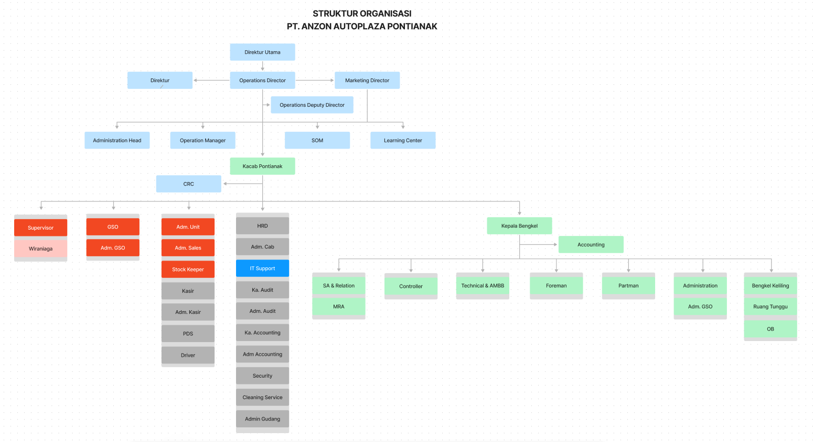

Gambar 1. 1. Struktur Organisasi

Saat ini perusahaan PT. Anzon Autoplaza Pontianak masih menggunakan Microsoft Excel untuk mengolah data persediaan aset IT. sehingga dibutuhkan ketelitian yang lebih untuk menghindari kesalahan dalam penginputan, serta dibutuhkan *backup* untuk menghindari *corrupt* nya *file* Excel yang dilakukan oleh *Admin* IT. *Admin* IT juga kesulitan dalam membuat laporan kepada atasan terkait aset IT karena harus mengolah data- data Excel tersebut.

Urutan prosedur inventaris yang berjalan saat ini dapat dijelaskan sebagai berikut : (1) *user* melakukan *request* ke HRD (2) HRD melakukan konfirmasi ke bagian IT, (3) IT menganalisis kebutuhan dari *user*, setelah menganalisis kemudian diberikan kebagian HRD, (4) HRD akan melakukan pengadaan. (5) Bagian IT akan melakukan instalasi dan pencatatan aset.

Kemudian untuk perawatan aset, proses yang terjadi saat ini adalah belum adanya perawatan aset secara rutin. Perawatan aset hanya dilakukan pada saat ada aset yang mengalami kerusakan dan ini dicatat sebagai riwayat perbaikan (*repair history).*

Pencatatan Riwayat perbaikan juga masih dilakukan secara konvensional dengan bantuan aplikasi *Microsoft* *Excel*. Sehingga berpotensi menghadapi beberapa tantangan antara lain, seperti kesalahan dalam penginputan, kesulitan dalam mengelola riwayat revisi, serta ukuran data yang meningkat yang berdampak memperlambat kinerja dalam membuka, menyimpan dan memproses data. Berdasarkan hal tersebut, maka dari itu dibutuhkan sebuah aplikasi untuk mencatat riwayat perbaikan yang meminimalisir permasalahan diatas.

Adapun urutan prosedur perbaikan aset IT untuk pencatatan *history maintenance* yang berjalan adalah sebagai berikut : (1) *user* berkoordinasi ke HRD untuk melakukan permintaan *maintenance*, (2) kemudian petugas IT menganalisis kondisi aset dan melakukan perbaikan terhadap aset yang rusak, (3) Jika aset IT yang rusak tidak bisa diperbaiki, maka bagian IT akan menukar aset tersebut dengan aset yang ada, (4) selanjutnya petugas IT melakukan pencatatan.

Berdasarkan hal tersebut yang dapat menangani permasalahan – permasalahan diatas yaitu manajemen aset terkhususnya manajemen aset IT. Maka akan diusulkan sebuah aplikasi yang akan dijadikan tugas akhir dengan judul “Rancang Bangun Aplikasi Manajemen Aset *Information Technology* pada PT. Anzon Autoplaza Pontianak Berbasis *Website*”.

## Rumusan Masalah

Berdasarkan latar belakang yang telah dikemukakan diatas, maka rumusan masalah yang ditetapkan adalah bagaimana merancang dan membangun aplikasi manajemen aset *Information Technology* pada PT. Anzon Autoplaza Pontianak berbasis website yang dapat mempermudah Divisi IT dalam melakukan manajemen aset IT.

## Batasan Masalah

Berdasarkan dengan permasalahan yang ada, maka Batasan masalah ditetapkan sebagai berikut :

* 1. Pengguna pada Aplikasi ini adalah *Admin* IT dan HRD kantor pusat di Pontianak.
  2. Data yang digunakan adalah data aset IT.

## Tujuan Penelitian

Tujuan dari Pembuatan Aplikasi Manajemen Aset IT berbasis Web Pada PT. Anzon Autoplaza Pontianak adalah :

* + - 1. Tersedianya aplikasi manajemen aset IT di PT.Anzon Autoplaza Pontianak.
      2. Dapat membantu Divisi IT dalam memanajemen Aset IT.

## Metodologi Penelitian

Adapun teknik pengumpulan data yang dilakukan dalam penyusunan Tugas Akhir ini, yaitu :

### Metode Pengumpulan Data

1. Wawancara

Wawancara merupakan teknik pengumpulan data yang dilakukan dengan bertanya langsung dengan *stakeholder*. Pada metode ini penyusun memberikan pertanyaan yang berhubungan dengan kebutuhan yang diperlukan untuk pembuatan aplikasi manajemen aset IT Pada PT. Anzon Autoplaza Pontianak Berbasis Website.

1. Studi Literatur

Metode Studi Literatur merupakan sebuah metode yang digunakan untuk menghimpun data-data sumber yang berhubungan dengan topik yang diangkat dalam suatu penelitian. Studi literatur didapat dari berbagai sumber seperti jurnal, buku, dokumen, internet dan pustaka.

### Metode Pengumpulan Aplikasi

Teknik untuk mengembangkan Pembuatan aplikasi Manajemen aset IT Pada PT. Anzon Autoplaza Pontianak, dengan menggunakan metode *Prototype* pada proses pembuatan aplikasi. Metode *Prototype* terdiri dari *Communication, Quick Plan and Modeling Design, Construction of Prototype* dan *Deployment and Feedback*. Pada Gambar 2 di bawah ini merupakan gambar proses dari *Prototype*.

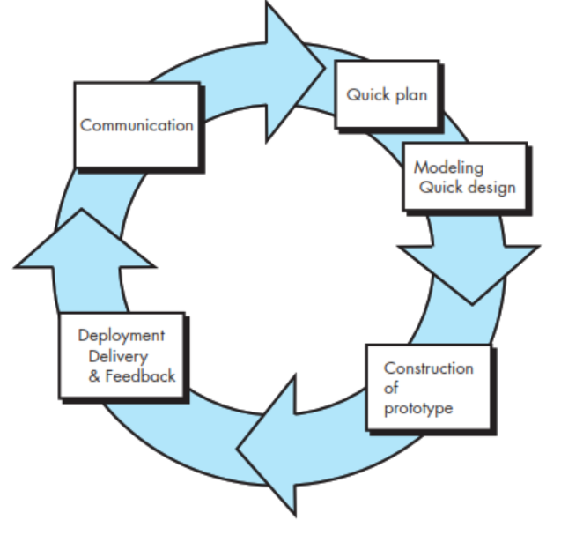

Gambar 1. Proses *Prototype*[2]

## Sistematika Penulisan Tugas Akhir

Penulisan Laporan Tugas Akhir ini disusun ke dalam lima bab, di mana tiap-tiap bab saling berhubungan satu sama lain, yang terdiri dari :

**BAB I : PENDAHULUAN**

Pendahuluan menguraikan secara singkat mengenai latar belakang masalah yang mendasari pentingnya diadakan penelitian tugas akhir ini, serta memuat penjelasan tentang rumusan masalah, batasan masalah, tujuan penelitian tugas akhir, manfaat penlitian tugas akhir, metodologi penelitian, dan sistematika penulisan tugas akhir.

**BAB II : LANDASAN TEORI**

Landasan teori membahas tentang uraian tinjauan pustaka yang ditemukan beserta berbagai macam teori yang menghubungkan dengan permasalahan yang dibahas.

**BAB III : PERANCANGAN SISTEM**

Perancangan sistem berisi tentang analisis dan perancangan sistem pada pembuatan Aplikasi Manajemen Aset IT Pada PT. Anzon Autoplaza Pontianak Berbasis Website

**BAB IV : HASIL DAN PEMBAHASAN**

Hasil dan Pembahasan memuat tentang hasil dari pengujian beserta pembahasan mengenai sistem pada pembuatan Aplikasi Manajemen Aset IT pada PT. Anzon Autoplaza Pontianak Berbasis Website.

**BAB V : PENUTUP**

Penutup memuat tentang penjelasan mengenai kesimpulan dan saran kepada pembaca yang dapat dijadikan bahan masukkan dari Tugas Akhir yang telah dibuat.

# 

# BAB II

# LANDASAN TEORI

Manajemen aset IT merupakan salah satu tanggung jawab dari bagian IT sebuah organisasi. Aset IT harus dikelola dengan baik agar memberikan manfaat maksimum. Penggunaan metode konvensional seperti *microsoft excel* atau *spreadsheet* untuk pencatatan aset IT membutuhkan waktu lama dan beresiko salah *input* dan terhapusnya data sehingga rentan terjadinya *human eror* [3]. Untuk mengurangi terjadinya *human error*, maka diperlukan sebuah aplikasi manajemen aset IT.

Beberapa perusahaan masih melakukan manajemen aset IT secara manual, kini sudah mulai mengembangkan sistem informasi atau aplikasi manajemen aset IT berbasis Web, seperti penelitian yang pertama yang berjudul “RANCANG BANGUN SISTEM INFORMASI MANAJEMEN ASET IT PADA PT BATAM AERO TECHNIC LION AIR” yang dibuat oleh Maulana Achsanul dan Sutjahjo Gandhi [4]. Aplikasi ini dapat mempermudah perusahaan dalam melakukan order barang dan memberikan rekapitulasi laporan berdasarkan priode tanggal dengan cepat dan akurat. Kekurangan yang ada pada aplikasi yaitu tidak ada fitur peminjaman aset IT untuk melakukan penghematan biaya pengeluaran.

Selain itu, pada penelitian kedua yang berjudul “APLIKASI MANAJEMEN ASET TI BERBASIS WEB (STUDI KASUS PT.XYZ)” yang dibuat oleh Wicaksono k Kevin dan Fatulloh Agus [5]. Aplikasi ini dapat mempermudah bidang infrastruktur dalam melakukan pengelolaan aset, mengidentifikasi aset dan membuat laporan aset dalam setiap kategori antara lain: *assets*, *licenses*, dan *consumables*. Kekurangan yang ada pada aplikasi ini yaitu pada tampilan aplikasi yang kurang menarik yang membuat tampilan aplikasi terlihat monoton.

Dan penelitian yang terakhir berjudul “SISTEM INFORMASI IT ASSET MANAGEMENT BERBASIS WEB MENGGUNAKAN FRAMEWORK CODEIGNITER PADA PT.AERO SYSTEMS INDONESIA (ASYST)” yang dibuat oleh Ardiansyah dan Harnaida Fitria [6]. Aplikasi ini mempermudah bagian *End-User-Computing* (EUC) dalam melakukan pencatatan aset, peminjaman aset, pengembalian aset serta memonitoring permintaan alat kerja secara langsung yang dapat membantu meningkatkan produktivitas dan pengelolaan aset secara keseluruhan. Kekurangan yang ada pada sistem ini yaitu keterbatasan informasi pada data barang, data barang yang disertakan dalam sistem ini belum menyertakan foto aktual barang. Kurangnya foto aktual membuat EUC kesulitan dalam mencari barang yang dimaksud tanpa harus melihatnya secara fisik. Hal ini dapat menghambat efisiensi dalam proses pencarian dan identifikasi barang.

Berdasarkan ketiga tinjauan pustaka yang telah diuraikan maka dapat dijadikan rujukan dalam pembuatan tugas akhir dengan judul “ Rancang Bangun Aplikasi Manajemen Aset *Information Technology* pada PT. Anzon Autoplaza Pontianak berbasis website”. Yang dapat membantu Divisi IT dalam mengelola aset IT di perusahaan PT. Anzon Autoplaza Pontianak. Selain itu, Kelebihan dalam aplikasi yang akan dibuat adanya fitur peminjaman aset IT yang dapat membantu divisi IT dalam mengelola peminjaman aset kepada divisi lain, termasuk pelacakan status peminjaman dan pengembalian aset. serta aplikasi yang dibuat memiliki tampilan yang lebih menarik dan *responsive*.

Aplikasi ini memanfaatkan sebuah *framework CodeIgniter.* Pemilihan *framework Codeigniter* dikarenakan *codeigniter* dikembangkan oleh komunitas *open source* dan menurut penulis mudah untuk dipelajari. Oleh karena itu, landasan teori tentang *Framework CodeIgniter* harus dipahami dengan baik.

CodeIgniter adalah aplikasi *open source* yang berupa framework berupa model MVC (Model, View, Controller) untuk membangun website dinamis dengan menggunakan PHP. *Framework* *CodeIgniter* atau juga sering disebut dengan CI adalah suatu *framework* MVC yang sangat popular di dunia web programmer. *Framework* CodeIgniter diciptakan oleh EllisLab Incorporation, di mana Rick Ellis yang menjadi pendiri dan CEO EllisLab perusahaan EllisLab ialah perusahaan *software* development yang menggunakan bahasa scripting PHP sebagai basisnya [7].

## *Prototype*

Metodologi penelitian *prototype* adalah salah satu metode pengembangan perangkat lunak di mana pengembang program dan objek penelitian dapat saling berkomunikasi dan memberikan informasi yang terdiri dari mendengarkan pelanggan atau analisa kebutuhan, membuat rancangan (*mock-up*) dan pengujian rancangan [2]. Adapun model pengembangan *Prototype* digambarkan pada Gambar 3.



Gambar 2. Model Prototype

Pada penelitian ini, metode pengembangan sistem mengikuti serangkaian tahapan sebagai berikut:

1. *Communication*

Tahapan pertama dimulai dengan komunikasi. Ini merupakan langkah awal yang sangat penting dalam pengembangan perangkat lunak, komunikasi ini dilakukan sebelumnya antara pemangku kepentingan dengan pengembang perangkat lunak guna menetapkan spesifikasi kebutuhan yang diharapkan dari sistem yang akan dikembangkan. Selain dengan komunikasi, dalam memenuhi kebutuhan, yaitu dengan melakukan wawancara secara langsung dengan melakukan tanya jawab dengan kepala Divisi IT Anzon Autoplaza Pontianak, yang memiliki pengetahuan mendalam tentang operasional perusahaan dan kebutuhan teknologi informasi yang relevan. Hasil dari kegiatan wawancara yang sudah dilakukan menghasilkan tiga komponen utama, yaitu *user identification* (identifikasi pengguna), *user requirements* (kebutuhan pengguna), dan *software requirements* (kebutuhan perangkat lunak), dari ketiga komponen ini menjadi dasar untuk menyusun spesifikasi perangkat lunak yang akan memenuhi kebutuhan yang telah diidentifikasi.

1. *Quick Plan and Modeling Quick Design*

Setelah melakukan tahapan *Communication* akan dilakukan tahap perencanaan secara cepat berupa rancangan cepat terhadap perangkat lunak yang akan dilihatkan kepada *end-user.*

Kemudian dilakukan pemodelan desain yang cepat terkait *User Interface* (UI) untuk mengawali tahap konstruksi terhadap sebuah prototype *(Construction of a prototype).* UI yang dibuat dengan kualitas *Low Resolution*. Tahapan ini dilakukan sebanyak 2 kali dengan estimasi waktu 2 minggu.

1. *Construction of prototype*

Setelah dilakukan pemodelan desain maka langkah selanjutnya adalah semua *User Interface* (UI) akan dibuatkan alurnya *User Flow* berdasarkan UX *research*. UI yang ditampilkan dalam kualitas *High Resolution* (Hires).

1. *Deployment Delivery & Feedback*

Setelah *prototype* dibangun, *prototype* akan diserahkan kepada pelanggan dan melakukan tahap pengujian sistem, dievaluasi dan mendapat umpan balik yang digunakan untuk persyaratan tambahan.

## CodeIgniter

CodeIgniter adalah sebuah *framework* yang dibuat menggunakan bahasa pemrograman PHP yang bertujuan untukmemudahkan para programmer web untuk membuat atau mengembangkan aplikasi berbasis web. CodeIgniter memiliki eksekusi tercepat dibandingkan dengan framework lainnya. CodeIgniter bersifat open source dan menggunakan model basis MVC (Model View Controller),yang merupakan model konsep modern saat ini.

# 

# BAB III

# PEMBAHASAN

* 1. **Gambaran Umum**

Aplikasi Manajemen Aset IT berbasis website yang direncanakan untuk dibangun akan menjadi solusi efektif bagi PT. Anzon Autoplaza Pontianak dalam mengatasi berbagai permasalahan yang telah dijelaskan. Dengan aplikasi ini, perusahaan dapat mengelola aset IT secara lebih efisien,dan akurat. Aplikasi akan mencakup fitur untuk mencatat semua aset IT perusahaan, termasuk detail seperti deskripsi, tanggal pembelian, dan lokasi aset. Data aset akan dapat diimpor langsung ke dalam aplikasi, mengurangi risiko kesalahan dalam penginputan yang mungkin terjadi ketika menggunakan *Microsoft Excel*. Selain itu, aplikasi akan memiliki database yang aman untuk menyimpan data aset, menghindari risiko kehilangan data akibat *corrupt file Excel*.

## Analisis Kebutuhan Pengguna

Di bawah ini merupakan kebutuhan-kebutuhan pengguna pada Aplikasi Manajemen Aset IT.

### Daftar Kebutuhan Pengguna

Dari hasil wawancara pada lampiran I, dapat penulis simpulkan bahwa daftar dari pengguna Aplikasi Manajemen Aset IT berbasis website PT. Anzon Autoplaza Pontianak. Terdapat kelompok pengguna utama, yaitu *admin* dan HRD. Di bawah ini merupakan karateristik masing- masing pengguna yang dapat dilihat pada tabel 1.

Tabel 3. 1. Identifikasi Pengguna

|  |  |  |
| --- | --- | --- |
| NO | Pengguna | Aktivitas |
| 1 | *Admin* IT | Sebagai Pengelola sistem dan Pengelola Aset IT |
| 2 | HRD | Sebagai Pengelola Aset IT |

Adapun untuk kebutuhan dari masing- masing pengguna dapat dilihat pada tabel 2 sebagai berikut.

Tabel 3. 2. Kebutuhan Pengguna

|  |  |  |
| --- | --- | --- |
| NO | Kebutuhan *Admin* | Kode |
| 1 | *Admin* membutuhkan sarana untuk *login* | UR-01 |
| 2 | *Admin* membutuhkan sarana untuk menambahkan aset IT baru ke sistem | UR-02 |
| 3 | *Admin* membutuhkan sarana untuk mencatat *History* perbaikan | UR-03 |
| 4 | *Admin* dapat mengelola hak akses pengguna | UR-04 |
| 5 | *Admin* dapat melacak status dan lokasi aset IT | UR-05 |

*Admin* merupakan pengguna yang memiliki hak akses tertinggi pada aplikasi ini untuk melakukan pengaturan awal.

Tabel 3. 3. Kebutuhan HRD

|  |  |  |
| --- | --- | --- |
| NO | Kebutuhan HRD | Kode |
| 1 | HRD membutuhkan sarana untuk *login* | UR-06 |
| 2 | HRD membutuhkan sarana untuk menambahkan aset IT baru ke sistem | UR-07 |
| 3 | HRD dapat melacak status dan lokasi aset IT | UR-08 |
| 4 | HRD harus dapat memantau status dan lokasi aset secara *real-time.* | UR-09 |

### *Use Cas*e Diagram

*Use Case* Diagram adalah proses penggambaran untuk menunjukkan hubungan antara pengguna dengan sistem yang telah dirancang. Berikut *Use Case* Diagram pada pembuatan Aplikasi Manajemen Aset IT pada PT. Anzon Autoplaza Pontianak.

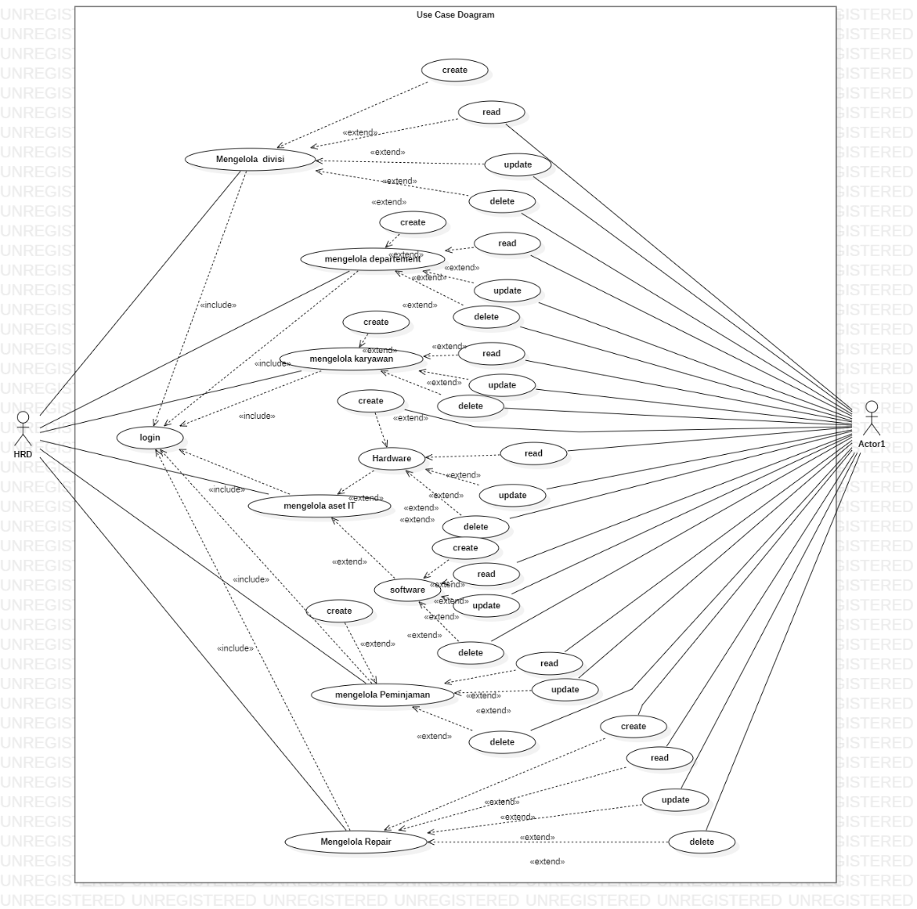

Gambar 3. 1. Use Case Diagram

## Kebutuhan Aplikasi

Dari kebutuhan pengguna (*User Requirements*) tersebut, maka dapat disimpulkan bahwa kebutuhan perangkat lunak (*Software Requirements*) terdiri dari kebutuhan fungsional dan kebutuhan non-fungsional.

### Kebutuhan Fungsional

Kebutuhan fungsional adalah semua layanan yang disediakan aplikasi untuk memenuhi kebutuhan pengguna. Berdasarkan pada tabel 3.1 dan 3.2 maka dapat dipetakan kebutuhan untuk setiap kebutuhan pengguna seperti yang disajikan pada tabel 3.4 sebagai berikut :

Tabel 3. 4. Kebutuhan Fungsional

|  |  |  |  |
| --- | --- | --- | --- |
| NO | Kebutuhan Fungsional | Kode | Kebutuhan Pengguna |
| 1 | *Software* harus menyediakan fitur untuk *login* dan *logout* pengguna | FR-01 | UR-01, UR-06 |
| 2 | *Software* harus mempunyai fitur untuk *input* data dan menyimpan data | FR-02 | UR-02. UR-07, UR-03 |
| 3 | *Software* harus mempunyai rekam jejak | FR-03 | UR-04, UR-05 |
| 4 | *Software* harus mempunyai fitur untuk menampilkan data | FR-04 | UR-08, UR-09 |

### Kebutuhan Non Fungsional

Kebutuhan non fungsional yang terkait dengan fitur fungsional yang disediakan adalah :

1. Aplikasi harus memiliki kinerja yang responsif dan mampu mengelola data dengan efesien.
2. Aplikasi harus memiliki keamanan yang kuat, untuk melindungi informasi sensitif tentang aset IT, termasuk data konfigurasi dan informasi kepemilikan.
3. Aplikasi harus memiliki mekanisme backup yang efektif dan pemulihan data aset dari kehilangan atau kerusakan.

## Desain *Prototype*

Desain *prototype* adalah suatu proses pembuatan model atau *prototype* dari sebuah produk atau desain sebelum menciptakan produk akhir atau sistem yang sebenarnya. Dalam pengembangan *prototype*, seringkali dilakukan iterasi untuk memastikan bahwa produk atau sistem tersebut memenuhi standar dari kebutuhan pengguna. Aktivitas perencanaan dan evaluasi dilakukan pada pembuatan aplikasi ini dilakukan sebanyak dua kali iterasi, di mana *prototype* pertama dibangun untuk mengidentifikasi masalah awal dan menguji ide- ide dasar, dan *prototype* kedua digunakan untuk mengimplemtasikan perbaikan yang ditemukan dalam iterasi pertama.

### *Prototype* Versi 1

*Prototype* versi pertama dibangun pertama kali setelah dilakukannya wawancara untuk mendapatkan kebutuhan pengguna seperti yang tertuang di tabel 3.2 dan 3.4.

#### *User Interface* (UI)

Halaman “*Form Login*” merupakan halaman pertama pada saat *Admin* IT dan HRD masuk kedalam aplikasi Manajemen Aset IT. Dapat dilihat pada gambar 3.2.

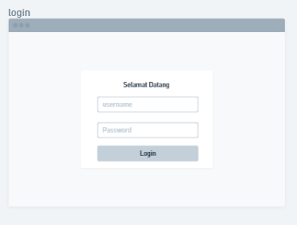

Gambar 3. 2 Form Login

Halaman *Dashboard* merupakan halaman yang memuat informasi mengenai total Aset IT yang ada dan data peminjaman yang dapat dilihat pada gambar 3.3.

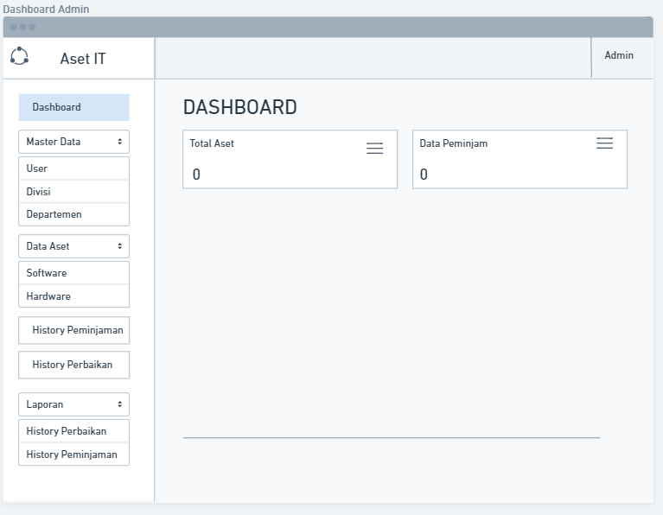

Gambar 3. 3. Halaman Dashboard

Halaman Data Master merupakan halaman yang terdiri dari sub-sub menu yaitu *User*, Divisi dan Departemen.

Divisi merupakan halaman yang berisikan data divisi yang dapat lihat pada gambar 3.4.

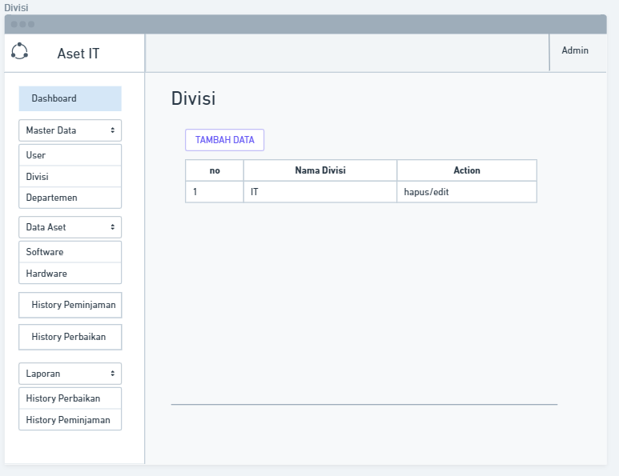

Gambar 3. 4. Halaman Divisi

Halaman Departemen berisikan nama departemen yang dapat lihat pada gambar 3.5.

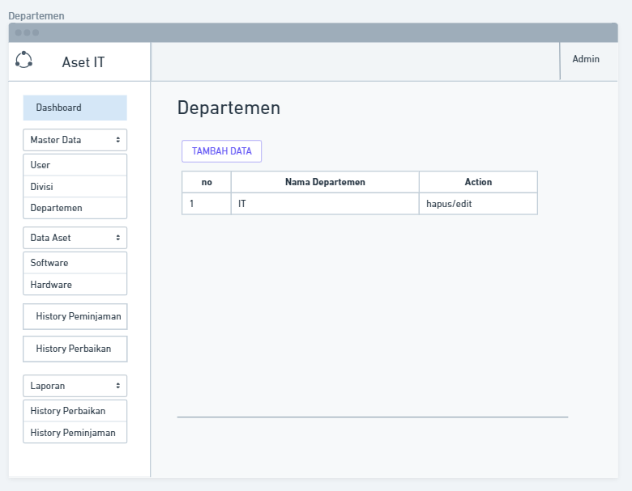

Gambar 3. 5. Halaman Departemen

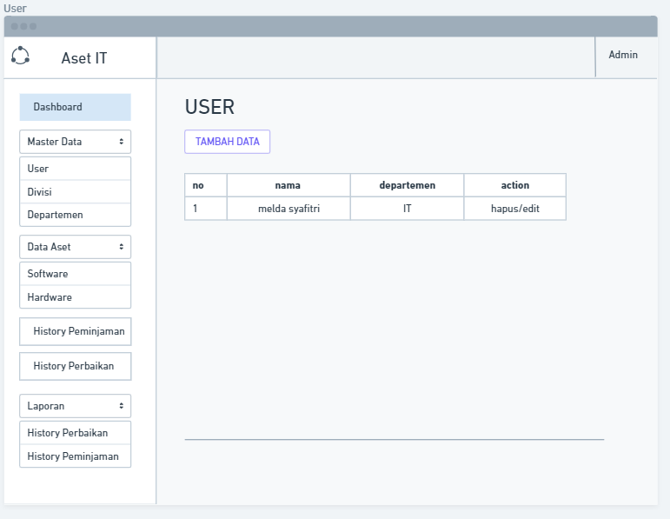

Gambar 3. 6. Halaman User

Halaman Data *Software* berisikan semua data *software* yang ada seperti nama *software,* nama *hardware*, lisensi, tanggal pembelian, dan biaya yang dapat dilihat pada gambar 3.7.

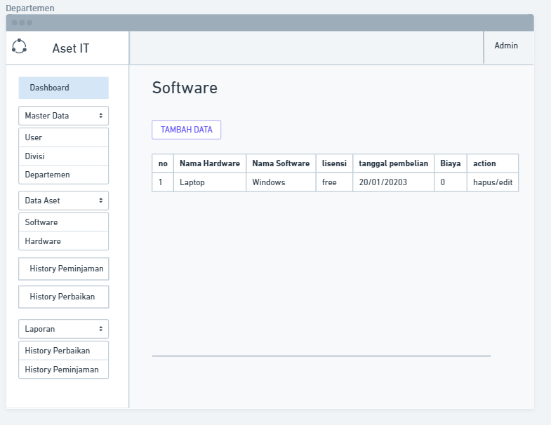

Gambar 3. 7. Halaman Software

Halaman Data *Hardware* berisikan semua data *hardware* yang berupa nama *hardware*, harga, tanggal pembelian, dan foto. Yang dapat dilihat pada gambar 3.8.

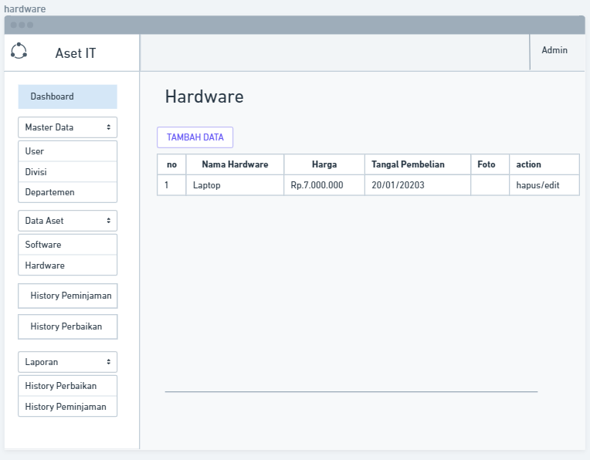

Gambar 3. 8. Halaman hardware

### *Prototype* Versi 2

*Prototype* versi kedua dibangun dengan mempertimbangkan masukan yang diterima dari pengguna selama pengujian versi pertama. Pengembangan ini mungkin mencakup perbaikan berdasarkan umpan balik pengguna, penambahan fitur yang lebih sesuai dengan kebutuhan yang teridentifikasi, dan penyempurnaan antarmuka berdasarkan pengalaman pengguna sebelumnya.

#### *User Interface* (UI)

Tampilan “*Login*” merupakan tampilan yang digunakan oleh semua pengguna untuk masuk kedalam Aplikasi Manajemen aset IT dengan memasukkan *username* dan *password* Di bawah ini adalah rancangan *Prototype* versi 2 tampilan *Login* pada aplikasi yang akan di buat:



Gambar 3. 9. Halaman Login Prototype 2

Adapun tampilan *Prototype* versi 2 dari halaman “Dashboard” bisa dilihat pada gambar 3.10.



Gambar 3. 10. Halaman Dashboard Prototype 2

Adapun tampilan *Prototype* versi 2 dari halaman “Data Master” bisa dilihat pada gambar 3.11.



Gambar 3. 11. Halaman User Prototype 2

#### *User Flow* (UF)

*User Flow* Aplikasi Manajemen Aset IT adalah rangkaian urutan langkah-langkah yang diikuti oleh pengguna ketika mereka berinteraksi dengan aplikasi manajemen aset IT. *User* flow ini merinci perjalanan pengguna dari awal hingga akhir, memandu mereka melalui tindakan yang harus diambil, keputusan yang harus dibuat, dan interaksi yang dilakukan dalam aplikasi untuk mencapai tujuan mereka terkait manajemen aset IT. Dengan mengikuti *user flow* ini, pengguna dapat dengan efisien mengelola, memantau, dan melacak aset IT mereka sesuai dengan kebutuhan dan prosedur yang telah ditetapkan. Adapun tampilan *user flow* tambah data divisi dapat dilihat pada gambar 3.12.

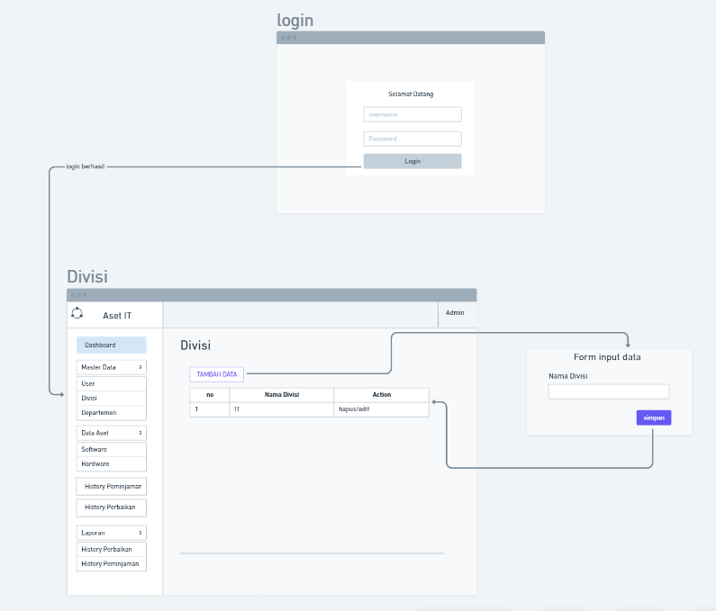

Gambar 3. 12. Gambar User flow

## Rancangan *Database*

Adapun rancangan sistem *database* Aplikasi Manajemen Aset IT pada PT.Anzon Autoplaza Pontianak menggunakan struktur tabel yang dijelaskan menggunakan tabel kolom nama *field*, kolom tipe data dan kolom keterangan sebagai berikut:

* + - * 1. Struktur Tabel *user*

Tabel *user* merupakan tabel untuk menyimpan data *user*.

Tabel 3. 5. Struktur Tabel User

|  |  |  |
| --- | --- | --- |
| Nama Field | Tipe Data | Keterangan |
| id_user | *Int* | *Primary key* |
| nama | *varchar* |  |
| level | *enum* |  |
| departemen | *Varchar* |  |
| username | *Varchar* |  |
| password | *Text* |  |

Tabel 3.5 merupakan struktur tabel *user* yang berfungsi menyimpan data *user* berupa akun dengan kolom seperti id_user, level, nama, departemen, *username*, dan *password*.

* + - * 1. Struktur Tabel Divisi

Tabel divisi merupakan tabel untuk menyimpan data divisi.

Tabel 3. 6. Struktur Tabel Divisi

|  |  |  |
| --- | --- | --- |
| Nama Field | Tipe Data | Keterangan |
| Id_divisi | *int* | *Primary key* |
| nama_divisi | *varchar* |  |

Tabel 3.6. merupakan struktur tabel divisi yang berfungsi menyimpan data divisi dengan kolom seperti id_divisi dan nama_divisi.

* + - * 1. Struktur Tabel Departemen

Tabel departemen merupakan tabel untuk menyimpan data departemen.

Tabel 3. 7. Struktur Tabel Departemen

|  |  |  |
| --- | --- | --- |
| Nama Field | Tipe Data | Keterangan |
| id_departemen | *int* | *Primary key* |
| id_divisi | *int* | *Foreign key* |
| nama_departemen | *varchar* |  |

Tabel 3.7 merupakan struktur tabel departemen yang berfungsi menyimpan data departemen dengan kolom seperti id_departemen, id_divisi, dan nama_departemen.

* + - * 1. Struktur Tabel *Hardware*

Tabel *hardware* merupakan tabel untuk menyimpan data *hardware.*

Tabel 3. 8. Struktur Tabel Hardware

|  |  |  |
| --- | --- | --- |
| Nama Field | Tipe Data | Keterangan |
| id_hardware | *Int* | *Primary key* |
| kode_aset | *Int* |  |
| id_type | *Int* | *Foreign key* |
| id_departemen | *Int* | *Foreign key* |
| nama_pic | *Varchar* |  |
| spesifikasi | *Text* |  |
| harga | *Int* |  |
| tanggal_pembelian | *Date* |  |
| sts_aset | *varchar* |  |

Tabel 3.8 merupakan struktur tabel *hardware* yang berfungsi menyimpan data *hardware* dengan kolom seperti id_hardware, id_type, kode_aset, id_departemen, nama_pic, spesifikasi, harga, tanggal_pembelian, dan sts_aset.

* + - * 1. Struktur Tabel *Type Hardware*

Tabel *type* *hardware*  merupakan tabel untuk menyimpan data *type* *hardware*.

Tabel 3. 9. Struktur Tabel Type Hardware

|  |  |  |
| --- | --- | --- |
| Nama Field | Tipe Data | Keterangan |
| id_type | *Int* | *Primary key* |
| nama_type_hardware | *varchar* |  |

Tabel 3.9. merupakan struktur tabel *typ*e *hardware* yang berfungsi menyimpan data *type* *hardware* dengan kolom seperti id_type dan nama type_hardware.

* + - * 1. Struktur Tabel *Software*

Tabel *software* merupakan tabel untuk menyimpan data *software.*

Tabel 3. 10 Struktur Tabel Software

|  |  |  |
| --- | --- | --- |
| Nama Field | Tipe Data | Keterangan |
| id_software | *int* | *Primary key* |
| nama_software | *varchar* |  |
| id_hardware | *int* | *Foreign key* |
| lisensi | *varchar* |  |
| tanggal_pembelian | *Date* |  |
| harga | *Int* |  |

Tabel 3.10 merupakan struktur tabel *Software* yang berfungsi menyimpan data *software* berupa akun dengan kolom seperti id_software, nama_software, id_hardware, dan lisensi.

* + - * 1. Struktur History_Perbaikan

Tabel History_perbaikan merupakan tabel untuk menyimpan data History_perbaikan.

Tabel 3. 11. Struktur Tabel History Perbaikan

|  |  |  |
| --- | --- | --- |
| Nama Field | Tipe Data | Keterangan |
| id_repair | *int* | *Primary key* |
| id_hardware | *int* | *Foreign key* |
| tanggal_perbaikan | *date* |  |
| deskripsi | *text* |  |
| tindakan | *varchar* |  |
| biaya | *int* |  |
| vendor | *varchar* |  |

Tabel 3.11 merupakan struktur tabel *history* perbaikan yang berfungsi menyimpan data *history* perbaikan dengan kolom seperti id_repair, id_hadware, tanggal_perbaikan, deskripsi, tindakan, dan biaya.

* + - * 1. Struktur Tabel Pinjam

Tabel pinjam merupakan tabel untuk menyimpan data peminjaman.

Tabel 3. 12. Struktur Tabel Pinjam

|  |  |  |
| --- | --- | --- |
| Nama Field | Tipe Data | Keterangan |
| id_pinjam | *text* | *Primary key* |
| id_hardware | *varchar* | *Foreign key* |
| tgl_pinjam | *date* |  |
| tgl_kembali | *date* |  |

Tabel 3.12 merupakan struktur tabel pinjam yang berfungsi menyimpan data peminjaman berupa akun denngan kolom seperti id_pinjam, id_hardware, tgl_pinjam, dan tgl_kembali.

# BAB IV

# HASIL DAN PEMBAHASAN

## Implementasi Antarmuka

Berdasarkan rancangan yang telah di buat sebelumnya, tahap selanjutnya adalah pengimplementasian terhadap rancangan yang akan dibuat ke dalam bentuk *code*. Berikut implementasi yang telah dibuat terbagi menjadi dua kategori aktor, diantaranya yaitu *admin* IT dan HRD.

* + 1. **Halaman *Login***

*User* ingin masuk ke aplikasi, *user* wajib melakukan aktivitas *login* terlebih dahulu dengan memasukkan *username* dan *password* yang benar, ketika akun salah maka sistem akan muncul pesan “data tidak ditemukan”. Di bawah ini merupakan tampilan *login* dari aplikasi manajemen aset IT.

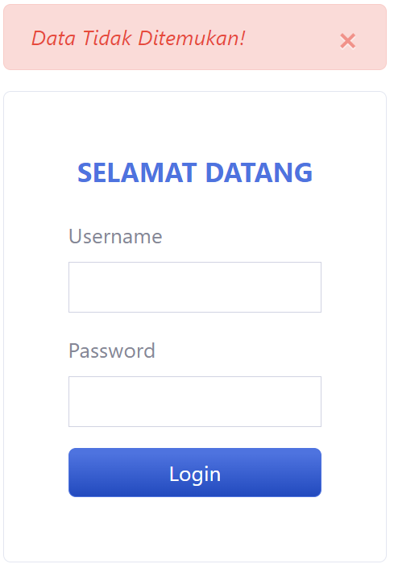 

Gambar 4. 1. Halaman Login(kiri) dan tampilan apabila akun salah(kanan)

#### Halaman *Dashboard* *Admin*

Halaman *dashboard* menyajikan informasi mengenai data aset dan data peminjaman, memudahkan pengguna untuk dengan cepat melihat jumlah total aset dan jumlan peminjam. Adapun tampilannya sebagai berikut.

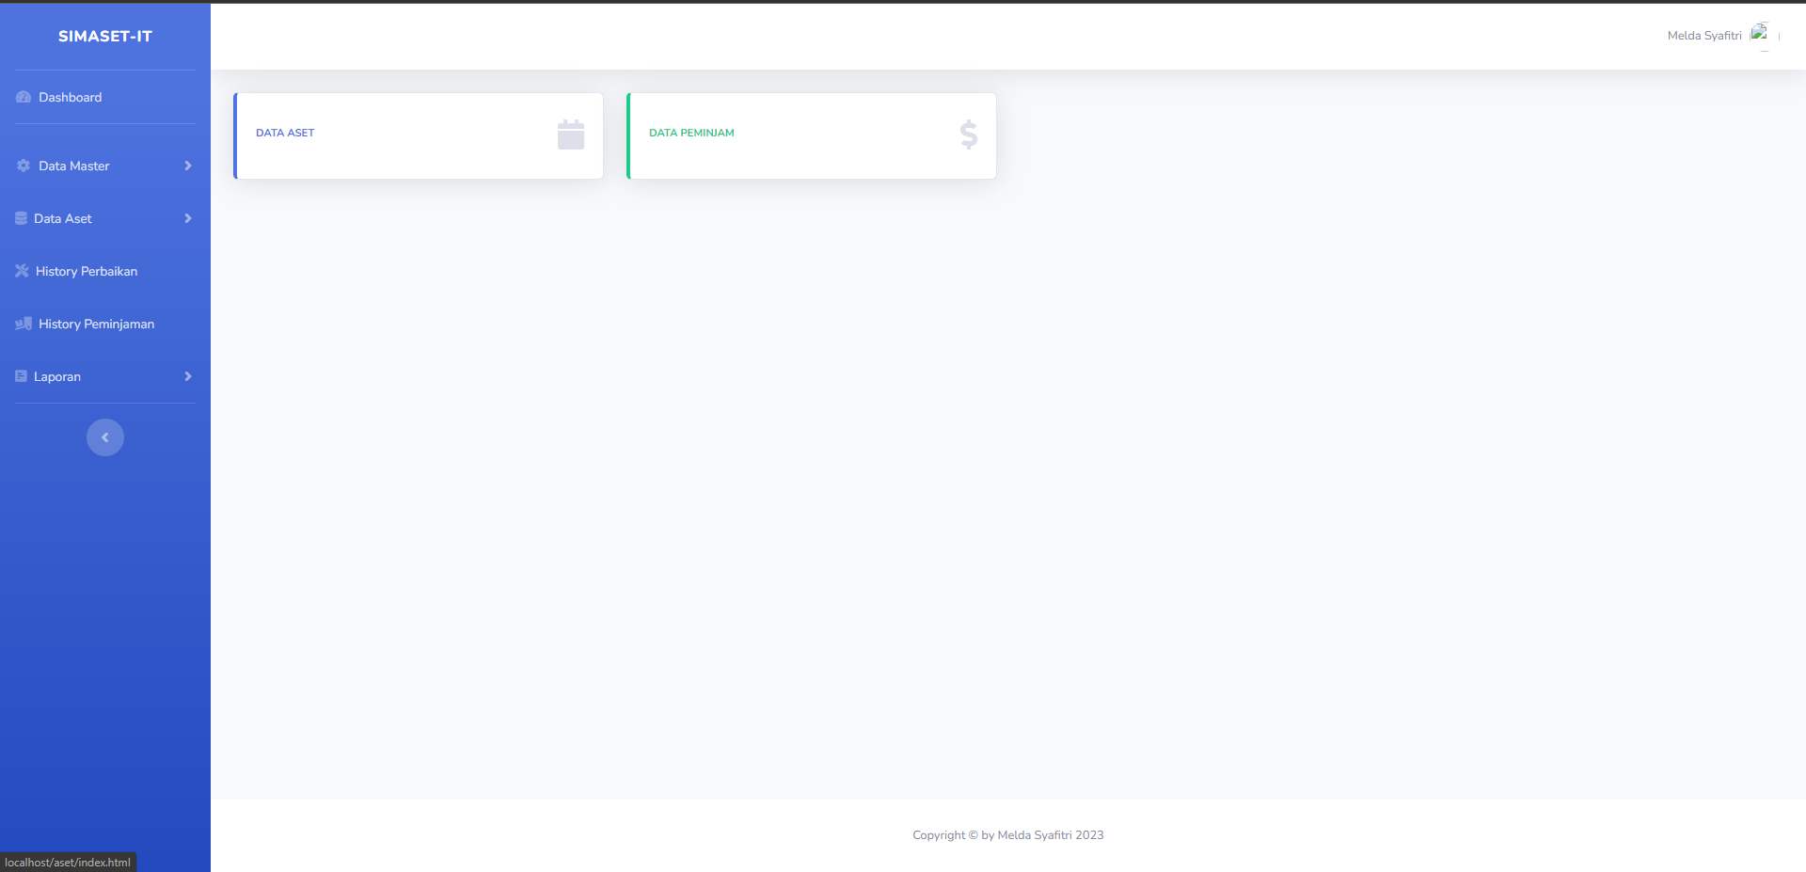

Gambar 4. 2. Halaman Dashboard

### Halaman *User*

Halaman ini memiliki formulir *input* data yang bisa dimanfaatkan oleh *admin* untuk dengan memasukkan informasi *user* ke dalam sistem.

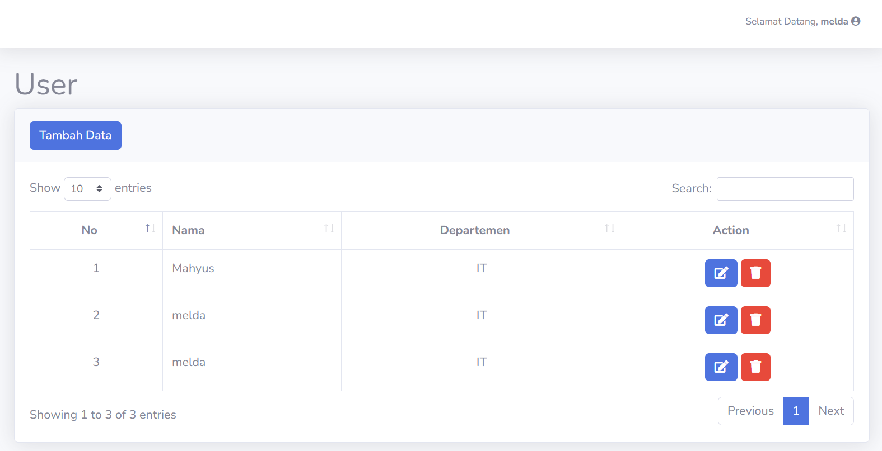

Gambar 4. 3. Tampilan Halaman User

Untuk menambahkan data baru *admin* dapat mengklik tombol ‘Tambah Data’. Pastikan untuk mengisi formulir dengan lengkap, untuk pengisian pada kolom *username* harus berupa alamat email, sedangkan kolom *password* harus minimal 6 karakter. Jika ada kolom yang tidak diisi dengan lengkap, sistem akan menampilkan pesan ‘Semua *Field* harus diisi’. Adapun tampilannya sebagai berikut:

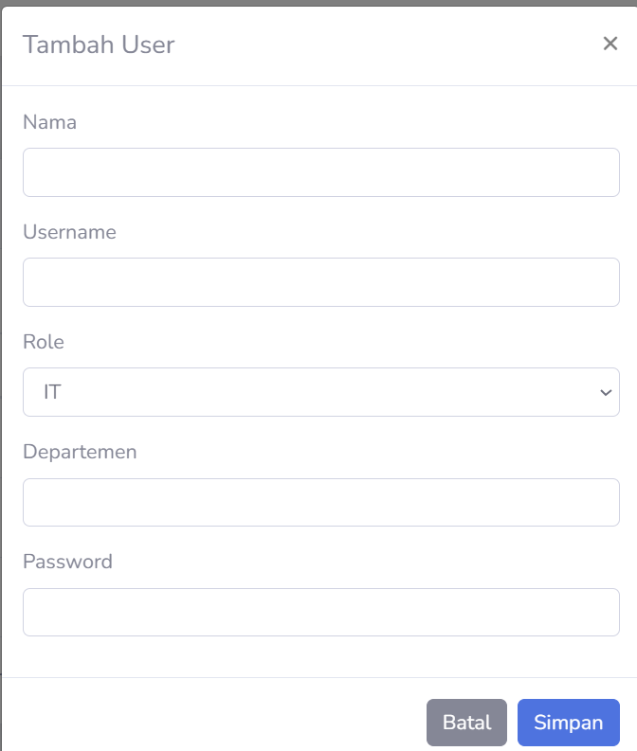

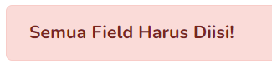

Gambar 4. 4 Tampilan Form Tambah data user dan Pesan apabila tidak lengkap

Setelah *admin* menambahkan data, *admin* juga dapat menghapus data yang sudah tersimpan, dengan mengklik tombol ‘Hapus’ maka akan muncul notifikasi ‘Apakah Anda Yakin Menghapus Data ini?’ yang dapat dilihat pada gambar di bawah ini.

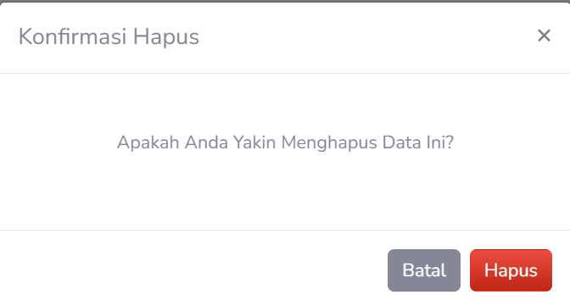

Gambar 4. 5. Tampilan notifikasi Hapus

### Halaman Divisi

Halaman ini memiliki formulir *input* data yang bisa *admin* lakukan untuk memasukkan informasi divisi ke dalam sistem.

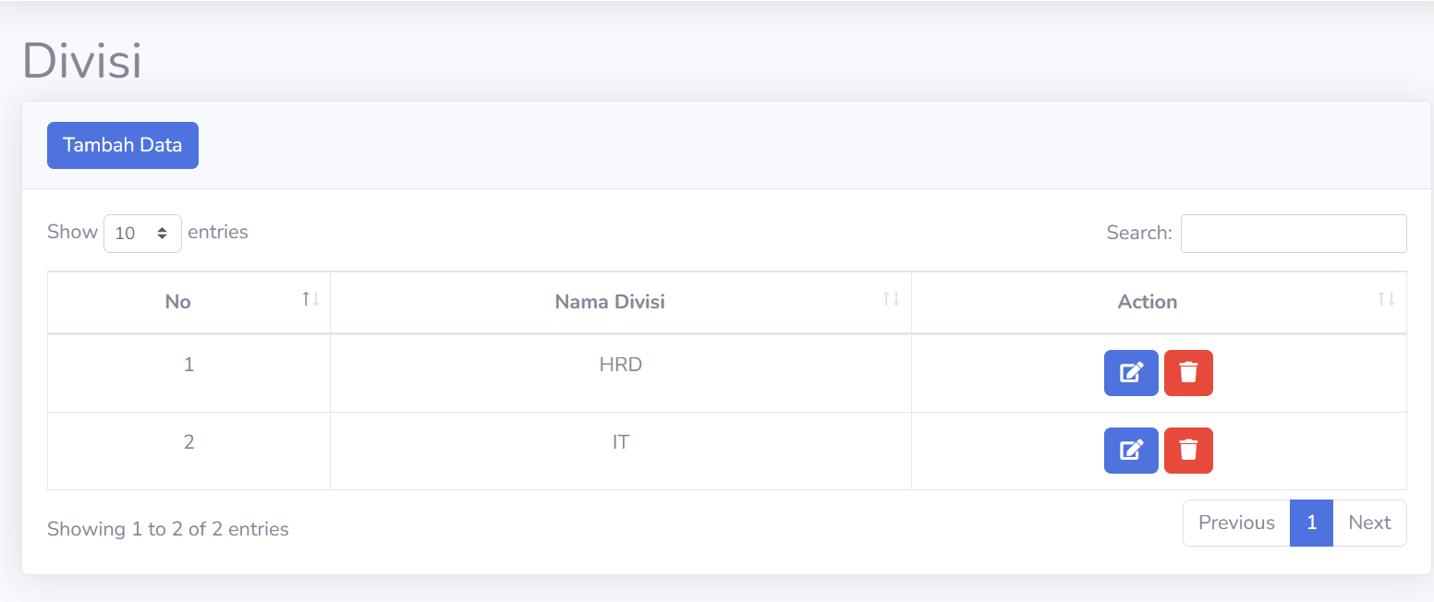

Gambar 4. 6. Tampilan Halaman Divisi

Untuk menambahkan data baru *user* dapat mengklik tombol ‘Tambah Data’. Pastikan untuk mengisi formulir dengan lengkap dan relevan, jika tidak sistem akan menampilkan pesan ‘Data Gagal Ditambahkan!’. Adapun tampilannya sebagai berikut:

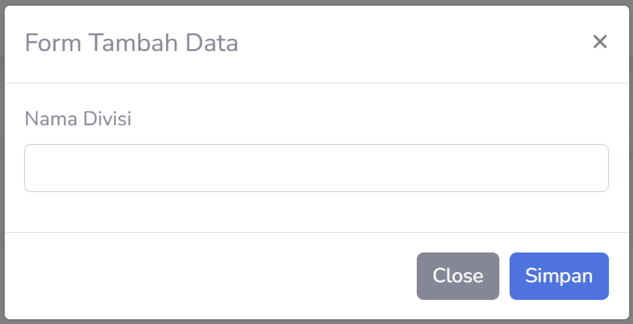

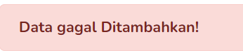

Gambar 4.7. Tampilan form Tambah data Divisi dan pesan data gagal Ditambahkan

Setelah data berhasil ditambahkan, *user* juga bisa menghapus data tersebut dengan mengklik tombol ‘Hapus’ maka akan muncul notifikasi “Apakah Anda Yakin Menghapus Data ini?” yang dapat dilihat pada gambar di bawah ini.



Gambar 4. 8. Tampilan Notifikasi Konfirmasi Hapus

### Halaman Departemen

Halaman ini memiliki formulir *input* data yang bisa *admin* lakukan untuk memasukkan informasi departemen ke dalam sistem. Data departemen yang telah dimasukkan sebelumnya ditampilkan dalam bentuk tabel dengan kolom-kolom seperti No, Nama Divisi, dan Nama Departemen.

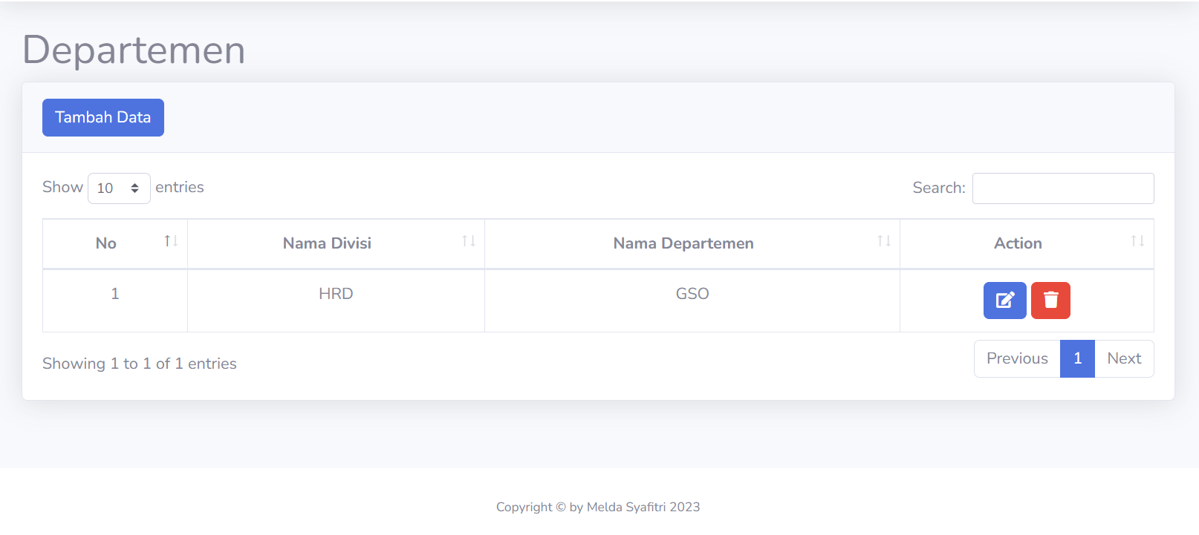

Gambar 4. 9. Tampilan Halaman Departemen

Untuk menambahkan data baru, *user* dapat mengklik tombol ‘Tambah Data’. Pastikan untuk mengisi *form* tersebut dengan lengkap dan relevan, jika tidak di isi maka akan muncul pesan ‘Formulir tidak boleh kosong!’ yang dapat dilihat pada gambar di bawah ini.

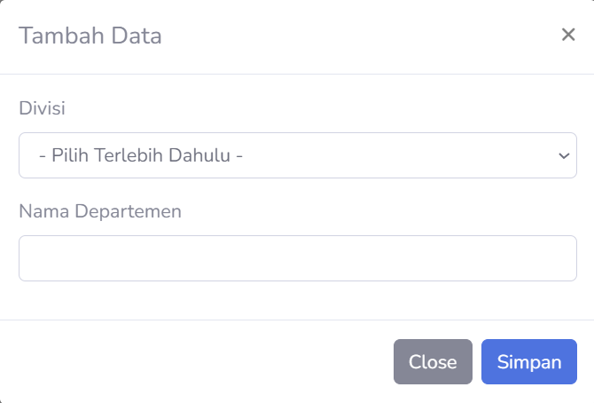

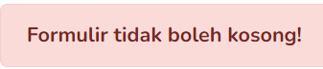

Gambar 4.10. Tampilan form Tambah Data Departemen dan pesan Formulir tidak boleh kosong

Setelah Data berhasil ditambahkan, user dapat menghapus data tersebut dengan mengklik tombol ‘Hapus’ , setelah itu maka akan muncul notifikasi ‘Apakah Anda Yakin Menghapus Data ini?’ yang dapat dilihat pada gambar di bawah ini.



Gambar 4. 11. Tampilan notifikasi Konfirmasi Hapus

### Halaman *Software*

Halaman ini digunakan untuk menyimpan data perangkat lunak ke dalam sistem, dan data tersebut dapat diinput oleh *admin.* Tampilannya mencakup formulir *input* data. Dengan formulir ini, *admin* dapat memasukkan informasi *software* seperti nama *software*, nama *hardware,* lisensi, tanggal pembelian dan biaya. Yang dapat dilihat pada gambar di bawah ini.

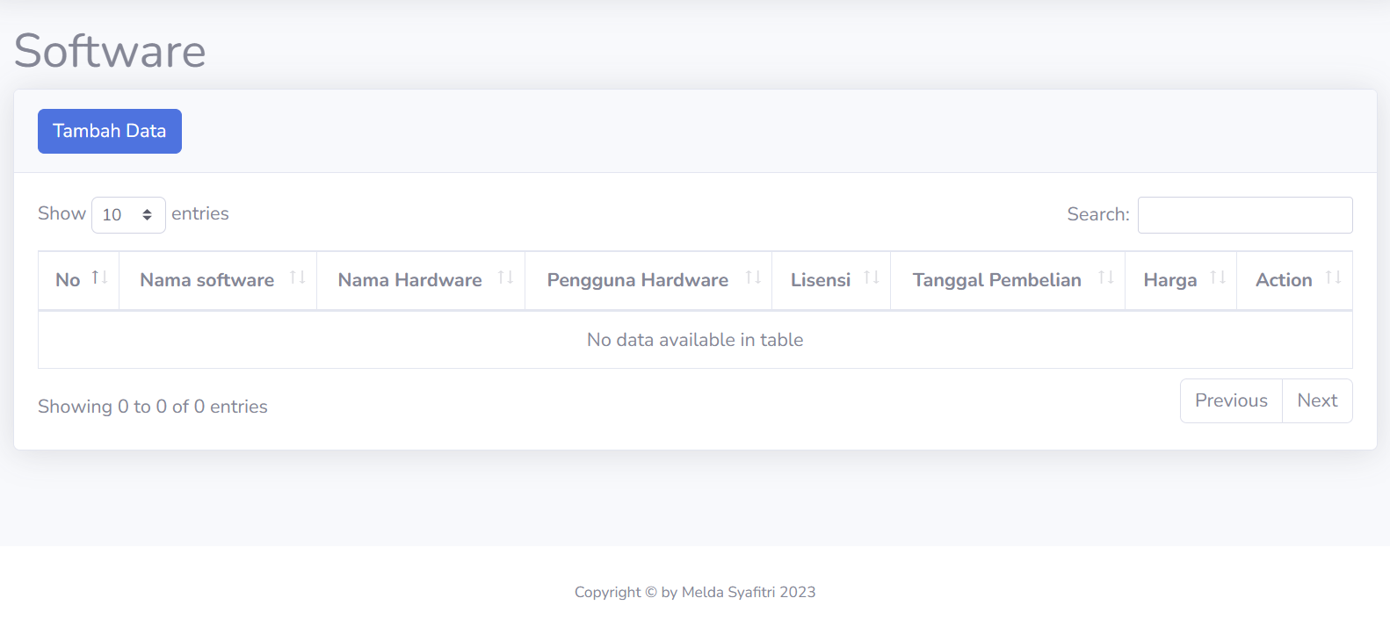

Gambar 4. 12. Tampilan Halaman Software

Untuk menambahkan data baru, *user* dapat mengklik tombol ‘Tambah Data’. Pastikan untuk mengisi *form* tersebut dengan lengkap dan relevan, jika tidak di isi maka akan muncul pesan ‘Semua *Field* Harus di isi !’ yang dapat dilihat pada gambar di bawah ini.

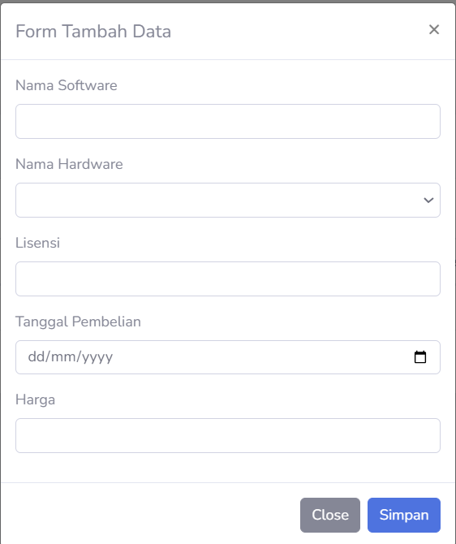



Gambar 4. 13. Tampilan Halaman Tambah Data Software dan Notifikasi Semua Field Harus diisi

Setelah berhasil menyimpan data *user* juga dapat menghapus data dengan mengklik tombol ‘Hapus’ maka akan muncul sebuah notifikasi ‘Apakah Anda Yakin Menghapus Data ini?’ yang dapat dilihat pada gambar di bawah ini.



Gambar 4. 14. Tampilan Notifikasi Konfirmasi Hapus

### Halaman *Hardware*

Halaman ini digunakan untuk menyimpan data *Hardware* ke dalam sistem di mana data tersebut diinput oleh *user*. Tampilannya mencakup formulir *input* data yang dapat *user* masukkan informasi *software* seperti nama *hardware,* lisensi, tanggal pembelian dan biaya. Selain itu, data perangkat lunak yang telah dimasukkan sebelumnya ditampilkan dalam bentuk tabel dengan kolom-kolom yang mencakup nama *software*, nama *hardware*, lisensi, tanggal pembelian, biaya dan opsi tombol aksi seperti 'Tambah', 'Edit', dan 'Hapus'.Adapun tampilannya sebagai berikut:

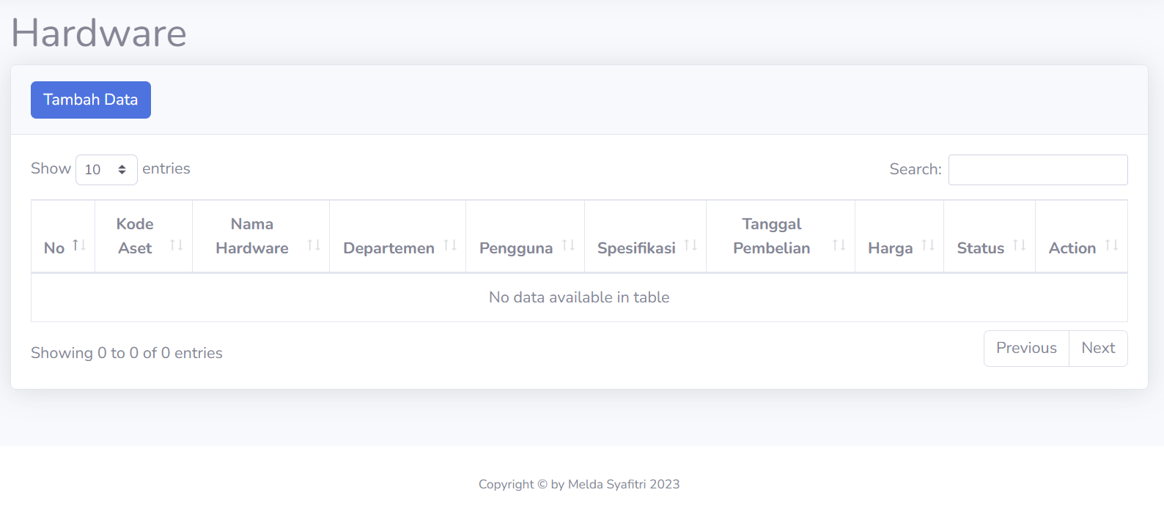

Gambar 4. 15. Tampilan Halaman Hardware

Untuk menambahkan data baru *User* dapat mengklik tombol ‘Tambah Data’. *User* harus mengisi dengan lengkap, apabila tidak lengkap maka akan muncul pesan ‘Semua *Field* Harus diisi’ yang dapat dilihat pada gambar di bawah ini.

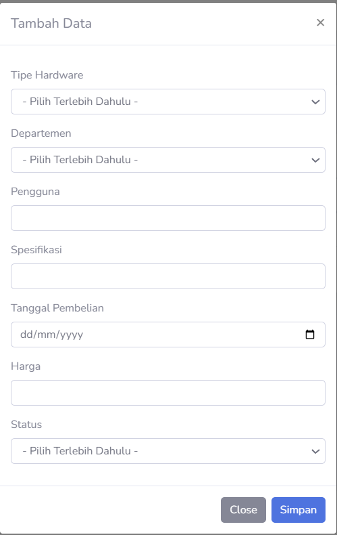



Gambar 4. 16. Tampilan Tambah Data Hardware dan Notifikasi Semua Field Harus diisi

Setelah berhasil menyimpan data, user dapat menghapus data dengan mengklik tombol ‘Hapus’ , maka akan muncul notifikasi ‘Apakah Anda Yakin Menghapus Data ini?’ yang dapat dilihat pada gambar di bawah ini.



Gambar 4. 17. Tampilan Notifikasi Konfirmasi Hapus

### Halaman *History* Perbaikan

Halaman ini digunakan untuk menyimpan data *History* Perbaikan ke dalam sistem di mana data tersebut diinput melalui *user*. Adapun tampilannya sebagai berikut:

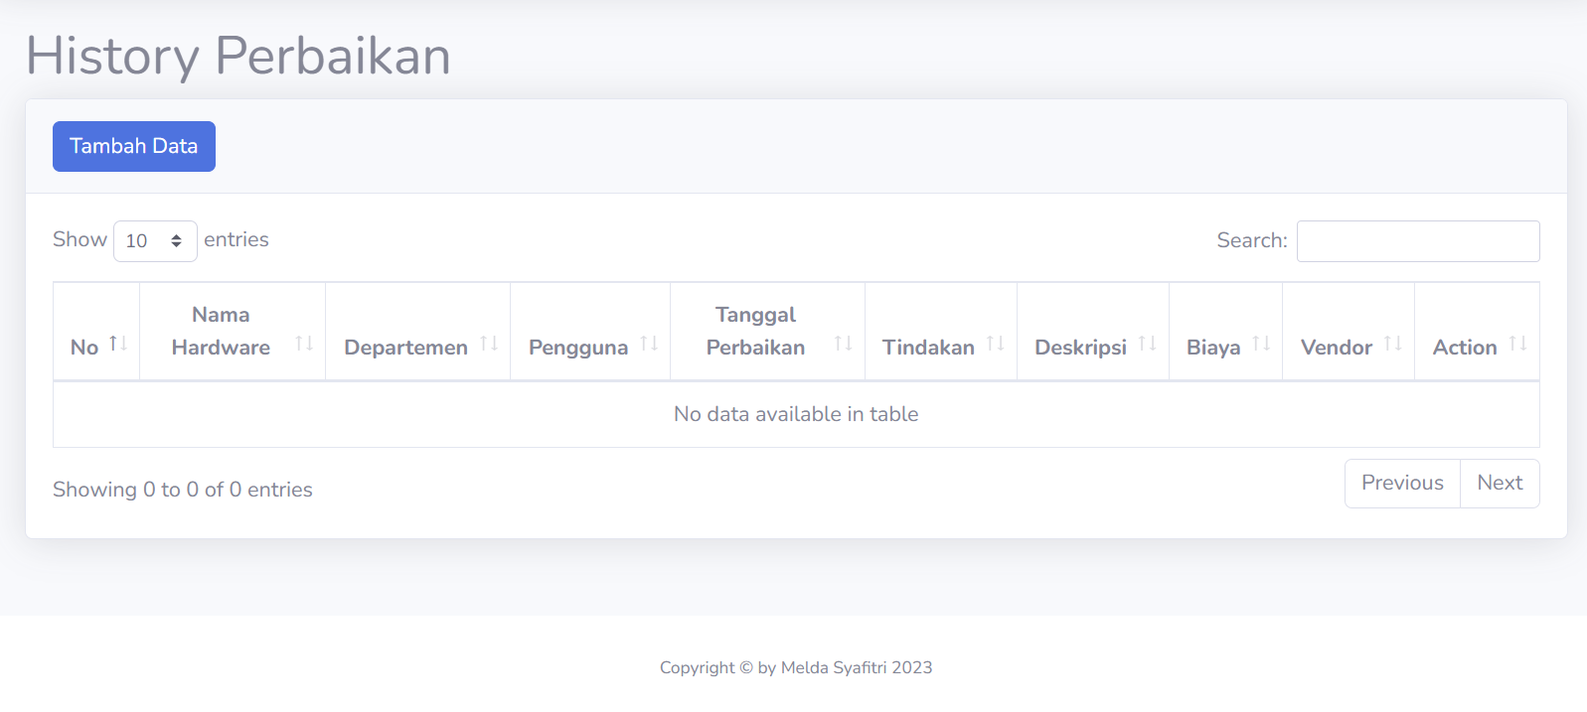

Gambar 4. 18. Tampilan Halaman History Perbaikan

Untuk menambahkan data baru *User* dapat mengklik tombol ‘Tambah Data’. *User* harus mengisi dengan lengkap, apabila tidak lengkap maka akan muncul pesan ‘Semua *Field* Harus diisi’ yang dapat dilihat pada gambar di bawah ini.

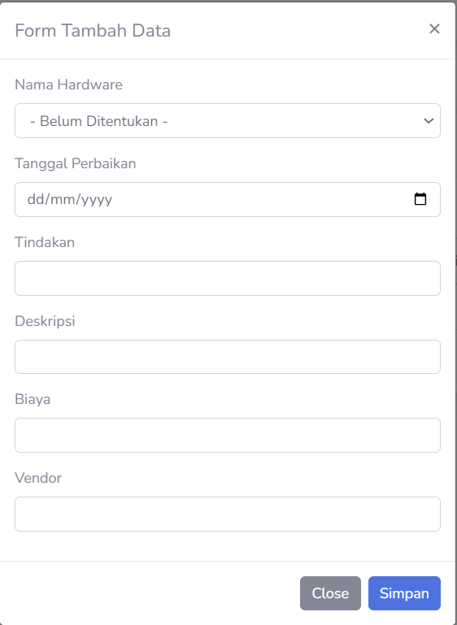



Gambar 4. 19. Form Tambah Data Hardware dan Notifikasi Semua Field Harus Diisi

Setelah berhasil menyimpan data, *user* dapat menghapus data dengan mengklik tombol ‘Hapus’ , maka akan muncul notifikasi ‘Apakah Anda Yakin Menghapus Data ini?’ yang dapat dilihat pada gambar di bawah ini.



Gambar 4. 20. Tampilan Notifikasi Konfirmasi Hapus

### Halaman *History* Peminjaman

Halaman ini digunakan untuk menyimpan data *History* Peminjaman ke dalam sistem di mana data tersebut diinput melalui *user*. Adapun tampilannya sebagai berikut:

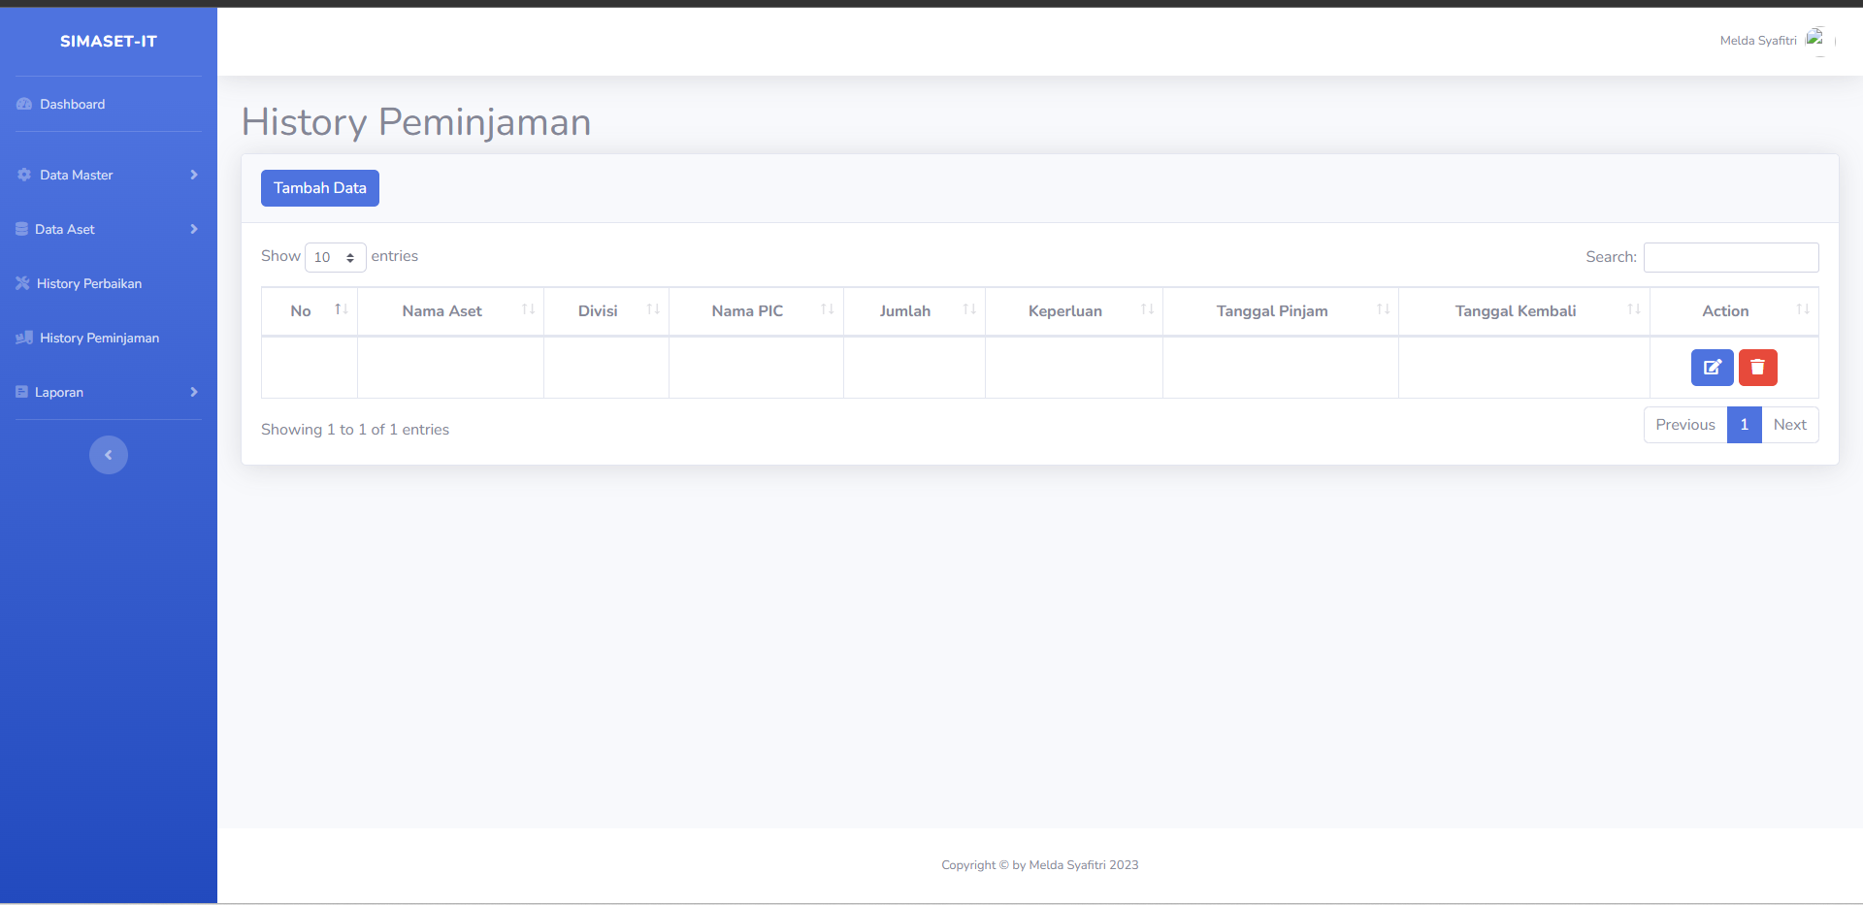

Gambar 4. 21. Halaman History Peminjaman

Untuk menambahkan data baru *User* dapat mengklik tombol ‘Tambah Data’. *User* harus mengisi dengan lengkap, apabila tidak lengkap maka akan muncul pesan ‘Semua *Field* Harus diisi’ yang dapat dilihat pada gambar di bawah ini.

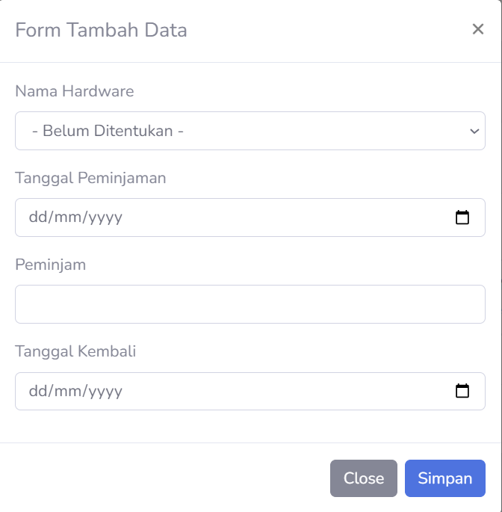

Gambar 4. 22. Form Tambah Data History Peminjaman dan notifikasi Semua Field Harus Diisi

Setelah berhasil menyimpan data, *user* dapat menghapus data dengan mengklik tombol ‘Hapus’ , maka akan muncul notifikasi ‘Apakah Anda Yakin Menghapus Data ini?’ yang dapat dilihat pada gambar di bawah ini.



Gambar 4. 23. Tampilan Notifikasi Konfirmasi Hapus

### Halaman Laporan Data Aset

Halaman ini digunakan untuk *user* jika melihat laporan data aset di dalam sistem. Adapun tampilannya sebagai berikut.

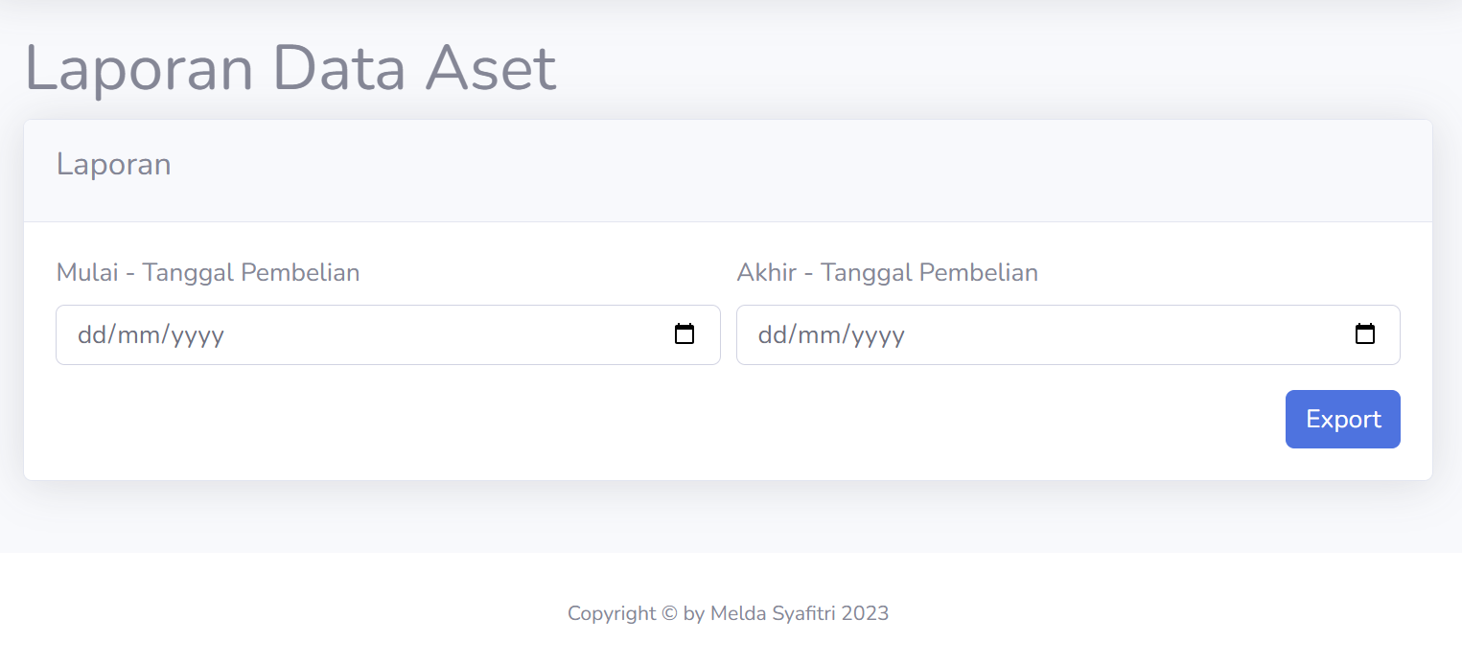

Gambar 4. 24. Laporan Aset

*User* dapat melihat laporan data aset dengan memasukkan rentang tanggal pembelian, kemudian mengklik tombol ‘Export’. Adapun Tampilannya dapat dilihat pada gambar di bawah ini.

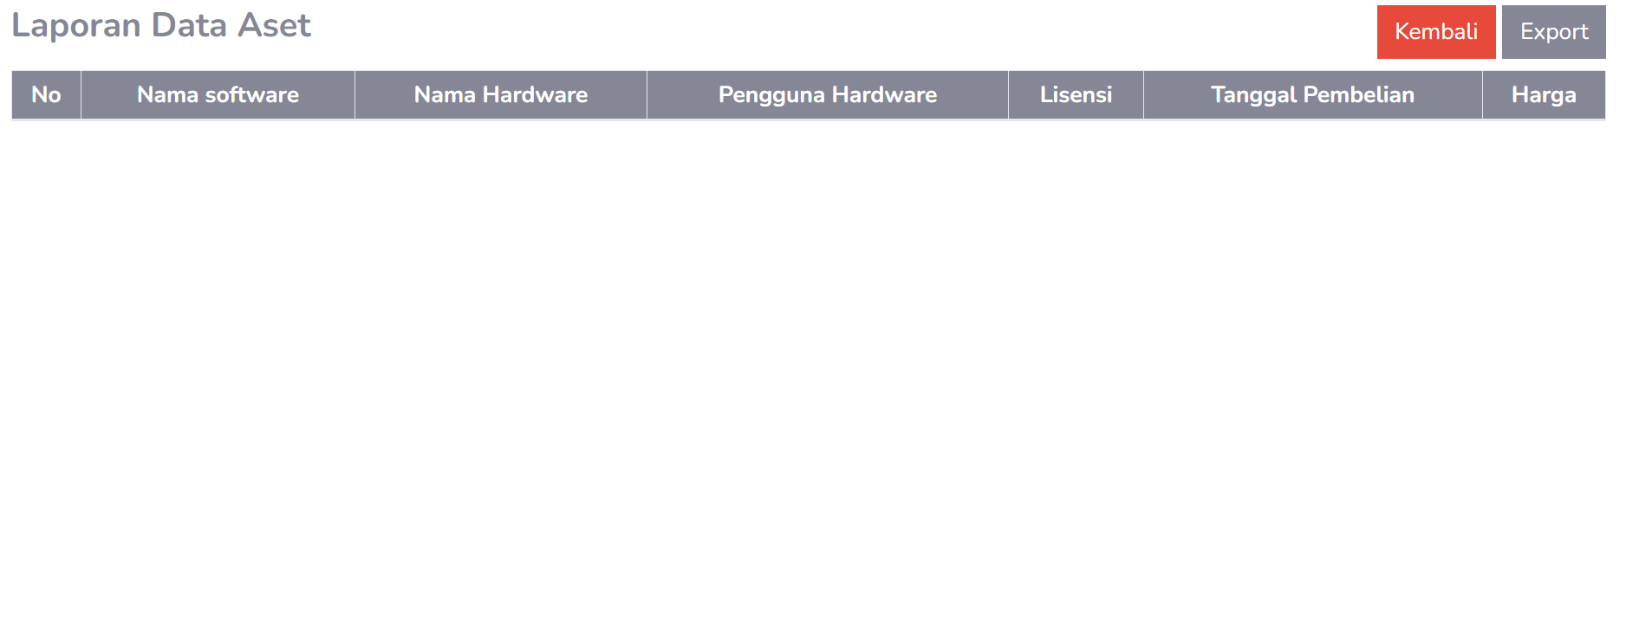

Gambar 4. 25. Tampilan Laporan Data Aset

Selain dapat melihat, *user* juga dapat mengunduh laporan data aset tersebut dengan mengklik tombol ‘Export’. *File* tersebut berbentuk excel Yang dapat dilihat pada gambar di bawah ini

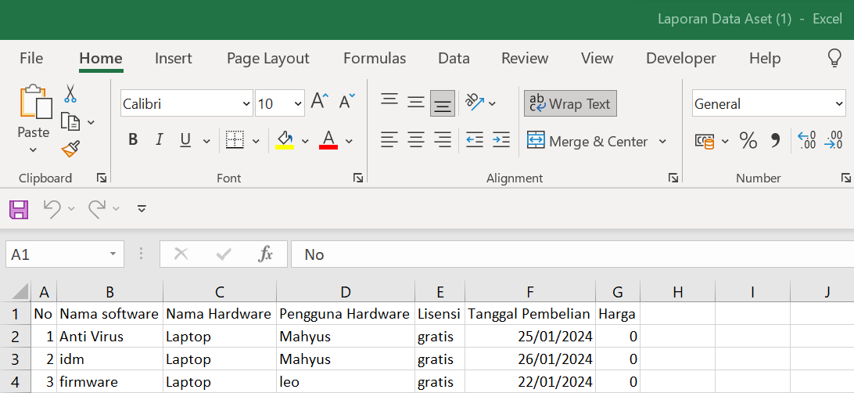

Gambar 4. 26. Tampilan File Laporan Data Aset

### Halaman Laporan *History* Peminjaman

Halaman ini digunakan untuk *user* jika melihat laporan data *history* peminjaman di dalam sistem. Adapun tampilannya sebagai berikut.

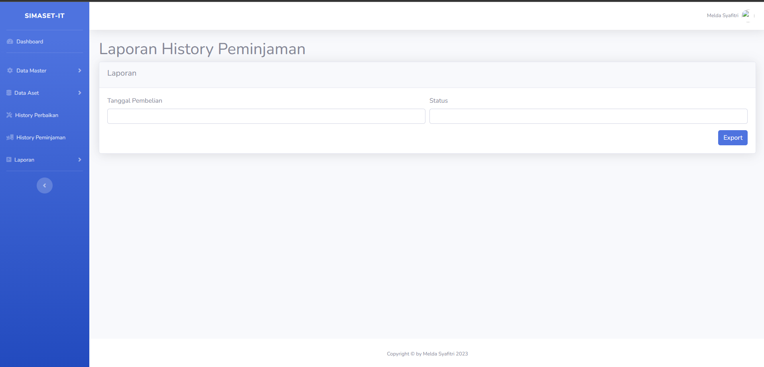

Gambar 4. 27. Halaman Laporan History Peminjaman

*User* dapat melihat laporan *History* Peminjaman dengan memasukkan rentang tanggal pembelian, kemudian mengklik tombol ‘Export’. Adapun Tampilannya dapat dilihat pada gambar di bawah ini.

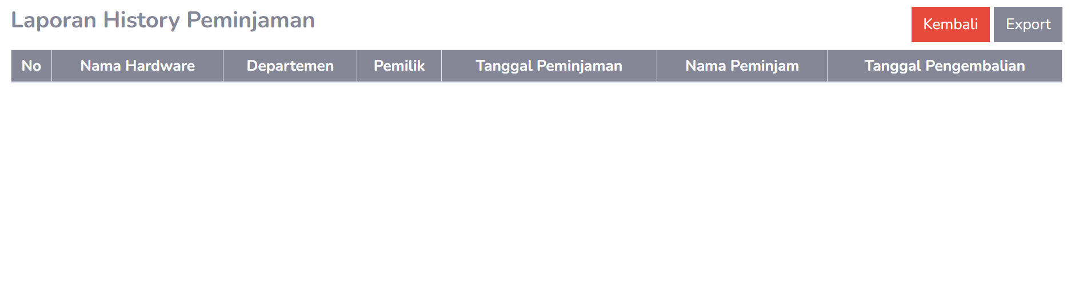

Gambar 4. 28. Tampilan Laporan History Peminjaman

Selain dapat melihat, *user* juga dapat mengunduh laporan *History* peminjaman tersebut dengan mengklik tombol ‘Export’. *File* tersebut berbentuk excel Yang dapat dilihat pada gambar di bawah ini.

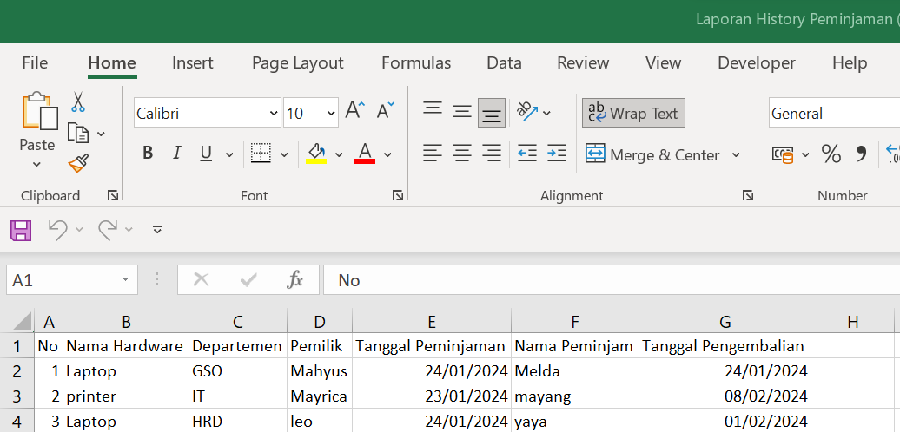

Gambar 4. 29. Tampilan File Laporan History Peminjaman

### Halaman Laporan *History* Perbaikan

Halaman ini digunakan untuk *user* jika melihat laporan data *history* perbaikan di dalam sistem. Adapun tampilannya sebagai berikut.

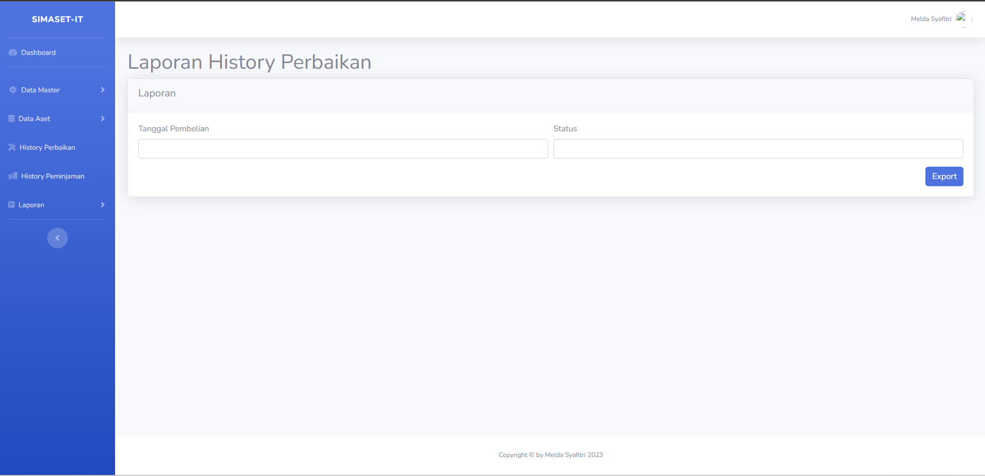

Gambar 4. 30. Halaman Laporan Perbaikan

*User* dapat melihat laporan *History* Perbaikan dengan memasukkan rentang tanggal pembelian, kemudian mengklik tombol ‘Export’. Adapun Tampilannya dapat dilihat pada gambar di bawah ini.

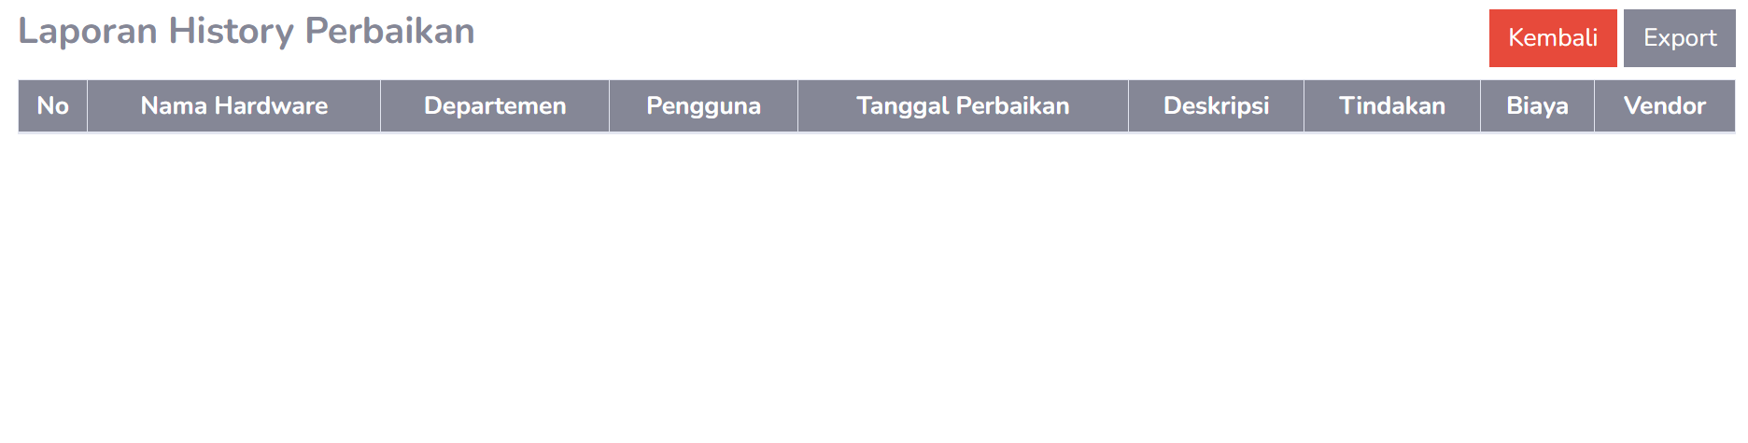

Gambar 4. 31. Tampilan Laporan History Perbaikan

Selain dapat melihat, *user* juga dapat mengunduh laporan *History* perbaikan tersebut dengan mengklik tombol ‘Export’. *File* tersebut berbentuk excel Yang dapat dilihat pada gambar di bawah ini.

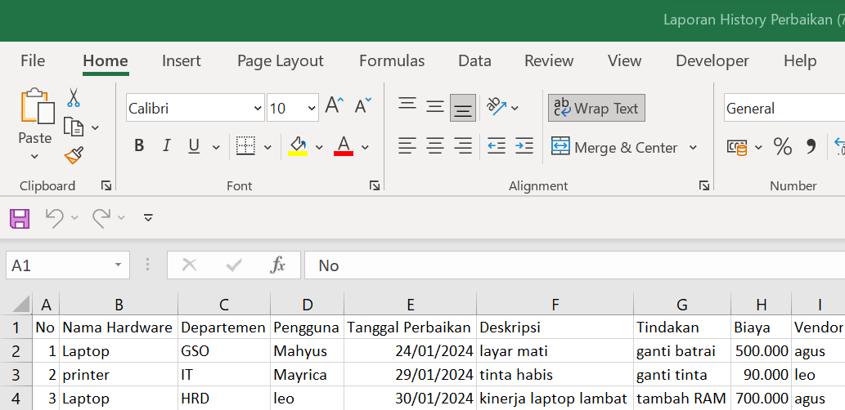

Gambar 4. 32. File Laporan History Perbaikan

## Pengujian Sistem

Pengujian pada aplikasi Aplikasi Manajemen Aset IT Berbabis Web Pada PT. Anzon Aitoplaza Pontianak ini di perlukan untuk memastikan semua fungsi pada aplikasi tersebut sudah bekerja sesuai dengan baik atau tidak. Adapun pengujian ini dilakukan menggunakan metode pengujian *Black Box*. Pengujian *Black Box* adalah pengujian yang dilakukan untuk mengamati hasil *input* dan *output* dari perangkat lunak tanpa mengetahui struktur kode dari perangkat lunak. Adapun daftar pengujian dapat dilihat pada tabel di bawah ini:

1. Pengujian Terhadap *Form Login*

Pada bagian *Login* perlu dilakukan pengujian untuk memastikan apakah pengguna sudah masuk kedalam sistem dengan role yang sesuai apakah tidak. Adapun hasil pengujian *Login* dapat di lihat pada tabel di bawah ini:

Table 4. 1. Hasil Pengujian Halaman Login

|  |  |  |  |
| --- | --- | --- | --- |
| No | Skenario Uji | Hasil Yang diharapkan | Hasil Pengujian |
| 1 | *Admin* IT melakukan *Login* | Menampilkan *dashboard* *admin* | Sesuai |
| 2 | HRD melakukan *Login* | Menampilkan *dashboard* HRD | Sesuai |

1. Pengujian terhadap menu Aset

Pada bagian menu Aset perlu dilakukan pengujian untuk memastikan apakah data bisa di edit dan dihapus atau tidak, Adapun hasil pengujian terhadap menu aset dapat dilihat pada tabel di bawah ini:

Table 4. 2 Hasil Pengujian Halaman Menu Aset.

|  |  |  |  |
| --- | --- | --- | --- |
| No | Skenario Uji | Hasil Yang Diharapkan | Hasil Pengujian |
| 1 | Memilih menu Aset | Menampilkan semua data aset | Sesuai |
| 2 | Menekan *button* tambah | Menampilkan *form* tambah data aset dan dapat melakukan tambah data aset | Sesuai |
| 3 | Menekan *button* edit | Menampilkan modal edit data aset dan dapat melakukan edit | Sesuai |
| 4 | Menekan *button* hapus | Menghapus data aset *hardware* dan data aset *software* dan muncul *pop up* konfirmasi | Sesuai |

1. Pengujian terhadap menu History Perbaikan

Pada bagian menu *History* perbaikan perlu dilakukan pengujian untukmemastikan apakah databisa di edit dan dihapus atau tidak, Adapun hasil pengujian terhadap menu aset dapat dilihat pada tabel di bawah ini:

Table 4. 3 Hasil Pengujian Halaman Menu History Perbaikan

|  |  |  |  |
| --- | --- | --- | --- |
| No | Skenario Uji | Hasil Yang Diharapkan | Hasil Pengujian |
| 1 | Memilih menu *History* Perbaikan | Menampilkan semua data *history* perbaikan | Sesuai |
| 2 | Menekan *button* tambah | Menampilkan modal tambah data perbaikan dan dapat melakukan tambah data | Sesuai |
| 3 | Menekan *button* edit | Menampilkan modal edit data perbaikan dan dapat melakukan edit | Sesuai |
| 4 | Menekan *button* hapus | Menghapus data perbaikan dan muncul *pop up* konfirmasi | Sesuai |

1. Pengujian terhadap menu History Peminjaman

Pada bagian menu *History* peminjaman perlu dilakukan pengujian untuk memastikan apakah data bisa di edit dan dihapus atau tidak, Adapun hasil pengujian terhadap menu aset dapat dilihat pada tabel di bawah ini:

Tabel 4. 1. Hasil Pengujian History Peminjaman

|  |  |  |  |
| --- | --- | --- | --- |
| No | Skenario Uji | Hasil Yang Diharapkan | Hasil Pengujian |
| 1 | Memilih menu *History* Peminjaman | Menampilkan semua data *history* perbaikan | Sesuai |
| 2 | Menekan *button* tambah | Menampilkan modal tambah data perbaikan dan dapat melakukan tambah data | Sesuai |
| 3 | Menekan *button* edit | Menampilkan modal edit data perbaikan dan dapat melakukan edit | Sesuai |
| 4 | Menekan *button* hapus | Menghapus dataperbaikan dan muncul *pop up* konfirmasi | Sesuai |

1. Pengujian terhadap menu Laporan

Pada bagian menu laporan perlu dilakukan pengujian untuk memastikan apakah data bisa filter atau tidak . Adapun hasil pengujian terhadap menu laporan dapat dilihat pada tabel di bawah ini:

Tabel 4. 2. Hasil Pengujian Menu Laporan

|  |  |  |  |
| --- | --- | --- | --- |
| No | Skenario Uji | Hasil Yang Diharapkan | Hasil Pengujian |
| 1 | Memilih menu Laporan | Menampilkan semua Laporan yang dicari | Sesuai |
| 2 | Menekan *button* *export* | Menampilkan datayang sudah di *export* | Sesuai |

# BAB V

# PENUTUP

## 5.1. Kesimpulan

Kesimpulan yang dapat diambil dari Aplikasi Manajemen Aset IT pada PT. Anzon Autoplaza Pontianak yaitu Aplikasi manajemen aset IT dapat dibangun sesuai dengan rancangan sebelumnya, meskipun terdapat beberapa perubahan mengenai rancangan *interface* dengan yang diimplementasikan. Fungsi dari aplikasi manajemen Aset IT ini dapat membantu Divisi IT dalam mengelola aset IT. Aplikasi ini menyediakan berbagai fitur utama yang memberi kemudahan seperti menyimpan data aset IT, *History* Perbaikan, *History* Peminjaman serta laporan yang bertujuan untuk membantu Divisi IT dalam memonitor Aset IT.

## 5.2. Saran

Adapun saran yang dapat kiranya dapat membantu dalam pengembangan aplikasi manajemen aset IT pada PT. Anzon Autoplaza Pontianak menjadi lebih baik kedepannya ialah sebagai berikut :

1. Diharapkan untuk pengembangan selanjutnya dapat menambahkan grafik atau tabel yang mengilustrasikan perubahan dalam manajemen aset IT dari waktu ke waktu
2. Diharapkan untuk pengembang selanjutnya dapat menambahkan fitur visualisasi aset yang meliputi peta interaktif atau grafik yang dapat membantu pengguna melihat lokasi aset serta status aset dengan lebih jelas. yang dapat mempermudah pemantauan dan pengambilan keputuasan yang lebih efesien.

# DAFTAR PUSTAKA

[1] “IT Asset Management | ITAM | Motadata,” *Motadata*, Jan. 11, 2023. [Online]. Available: https://www.motadata.com/it-asset-management/. [Accessed: May 25, 2023]

[2] “Sejarah Anzon Toyota – Anzon Toyota,” *Anzontoyota.com*, 2019. [Online]. Available: https://www.anzontoyota.com/sejarah-anzon-toyota/. [Accessed: Mar. 09, 2023]

[3] Pressman,Roger and Maxim R.Bruce, Process Model in Software Engineering: A Practitioner's approach, 8th ed.New York:McGraw-Hill.,2015

[4] M. Stone, C. Irrechukwu, H. Perper, D. Wynne, and L. Kauffman, “IT asset management: financial services,” Sep. 2018, doi: https://doi.org/10.6028/nist.sp.1800-5.

[5] Maulana Achsanul and Sutjahjo Gandhi,"RANCANG BANGUN SISTEM INFORMASI MANAJEMEN ASET IT PADA PT.BATAM AERO TECHNIC LION AIR BERBASIS WEB", Vol.11, Apr. 2021.

[6] Wicaksono k Kevin and Fatulloh Agus, "Aplikasi Manajemen Aset TI Berbasis Web (Studi Kasus PT. XYZ)", vol.6, Okt. 2022.

[7] Ardiansyah, Harnaida Fitria, "SISTEM INFORMASI IT ASSET MANAGEMENT BERBASIS WEB MENGGUNAKAN FRAMEWORK CODEIGNITER PADA PT. AERO SYSTEMS INDONESIA (ASYST)" Vol.8, 2017.

[8] T. H. I. Muhammad Irvai, "SISTEM INFORMASI PENERIMAAN SISWA BARU BERBASIS," *Jurnal Teknologi Informasi dan Ilmu Komputer (JTIIK),* vol. Vol 14, p. 40, 2022.

# LAMPIRAN

